**1 - Referente a Modelos:**

**• Saber explicar qué es un Modelo.**

Un modelo es una abstracción de la realidad, que pone énfasis en un determinado aspecto de la misma, mientras de alguna manera se desentiendo de los otros aspectos de esa misma realidad que se utiliza para que en los casos de los sistemas informáticos, el equipo de desarrollo pueda mostrar una representación, sea grafica o escrita al usuario de lo que será el sistema informático, lo ayudara a proveer y modificar el modelo a muy bajo costo antes de implementar el sistema. "Por ejemplo, al diseñar un sistema de gestión de inventario para una tienda en línea, el equipo de desarrollo puede crear un modelo que represente visualmente cómo funcionarán las diferentes características del sistema, como la interfaz de usuario para agregar productos, el proceso de pago y la actualización del inventario. Este modelo permite a los diseñadores y usuarios revisar y probar la funcionalidad del sistema antes de invertir tiempo y recursos en su implementación completa."

**• Saber sus características.**

Deben ser **GRAFICOS** con detalles textuales para poder ser fácil de entender con solo verlo.

Deben estar **SEGMENTADO** permitiendo que el sistema sea visto de forma segmentada, en forma descendente.

Debe tener **REDUNDANCIA** mínima.

Debe ayudar al lector a **PREDECIR** el comportamiento del Sistema.

Deben ser **TRANSPARENTE** al lector.

**• Saber los distintos tipos de Modelos.**

MAPAS: modelo bidimensional de nuestro mundo.

GLOBOS TERRAQUEOS: modelo tridimensional de nuestro mundo.

PLANOS DE ARQUITECTURA: representaciones esquemáticas de un edificio, un puente, etc.

PARTITURAS MUSICALES: representación gráfica y textual de notas musicales y tiempos de una pieza musical.

**• Dar las Razones por las cuales se construyen Modelos en los Sistemas Informáticos.**

Concentrarse en las propiedades importantes del sistema: Al crear un modelo, los diseñadores pueden enfocarse en aspectos clave del sistema, como la eficiencia, la seguridad y la usabilidad, mientras dejan de lado detalles menos relevantes. Por ejemplo, al diseñar un sistema de reservas en línea para una aerolínea, el modelo podría enfocarse en la interfaz de usuario y la seguridad de los datos del cliente, mientras que detalles estéticos menos importantes se pueden abordar más adelante.

Discutir cambios y correcciones de los requerimientos del usuario: Los modelos permiten a los desarrolladores y usuarios discutir y probar cambios en los requisitos de manera rápida y económica. Por ejemplo, en el desarrollo de un sistema de gestión de inventario para una tienda, un modelo podría ayudar a visualizar cómo una modificación en el proceso de pedidos afectaría a otras partes del sistema, antes de realizar cambios costosos en el código.

Verificar la comprensión del ambiente del usuario: Los modelos ayudan a garantizar que el analista comprenda completamente las necesidades del usuario y pueda comunicarlas de manera efectiva al equipo de desarrollo. Por ejemplo, al diseñar un sistema de gestión de contenido para un sitio web, un modelo podría incluir diagramas de flujo que muestren cómo los usuarios navegarán por el sitio y qué funcionalidades necesitan con mayor frecuencia.

**2 - Referente a las Herramientas de Modelado:**

**2.1 Referente al Diagrama de Flujo de Datos:**

**• Saber explicar que aspecto de un sistema informático modela esta herramienta.**

Modela el límite (diagrama de contexto) y aspecto funcional del sistema, es decir cuáles son sus funciones y por medio de que flujos se relaciona con almacenes, terminadores y otras funciones. Representan la transferencia de datos entre los diferentes componentes del sistema, como procesos, almacenes de datos y terminadores externos.

**• Identificar y explicar cada uno de los componentes de un DFD.**

*Proceso: Los procesos muestran como una o más entradas se transforman en salidas, normalmente se representan por medio de Círculos, aunque también se pueden representar por “rectángulo con esquinas redondeadas” o simplemente un rectángulo, lo importante es usar la misma forma de manera consistente para representar todas las funciones del sistema.

El nombre que se elige para las funciones debe determinarse por lo que hace + el nombre del objeto. Ejemplo: “Confirmar forma ‘170’ “, “Verificar edad” etc.

aunque hay excepciones donde el proceso describe quien lo está efectuando y no lo que hace. 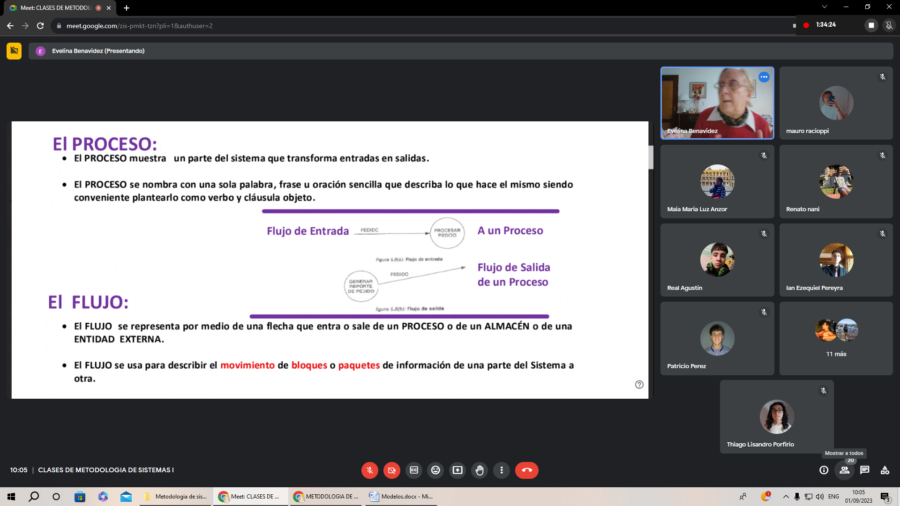

*Flujo: Los flujos se usan para describir el movimiento de bloques o paquetes de información que va de una parte del sistema hacia otra. Estos normalmente se representan por medio de una flecha, donde el sentido de la flecha indicara si entra o sale de un proceso, terminador o almacén. Pero también hay flujos de dos cabezas que denotan un dialogo, es decir un empaquetado conveniente de dos paquetes de datos en el mismo flujo. En la mayoría de los casos los flujos deben ir acompañado de un nombre, el cual debe ser descriptivo de lo que está transportando.

Ejemplo: “solicitud de inscripción”, “pregunta de un cliente”, “tornillos”, “azúcar”, etc.

También los flujos de datos pueden divergir o converger (se explica en la respuesta 4).

*Almacén: Los almacenes se utilizan para representar una colección de datos en reposo, se denota con dos líneas en paralelo y con su nombre característico, el nombre que se utiliza para identificarlos debe ser en plural, en mayúsculas y describir los datos que están en reposo.

por ejemplo: “NUMEROS DE CLIENTES”, “FORMAS 107”, etc.

En todo momento se pueden acceder a los almacenes para editar, borrar, agregar o simplemente leer datos (parciales o completos), los almacenes se conectan por flujos a los procesos o terminadores y por lo general los nombres de los flujos son en singular describiendo lo que transporta.

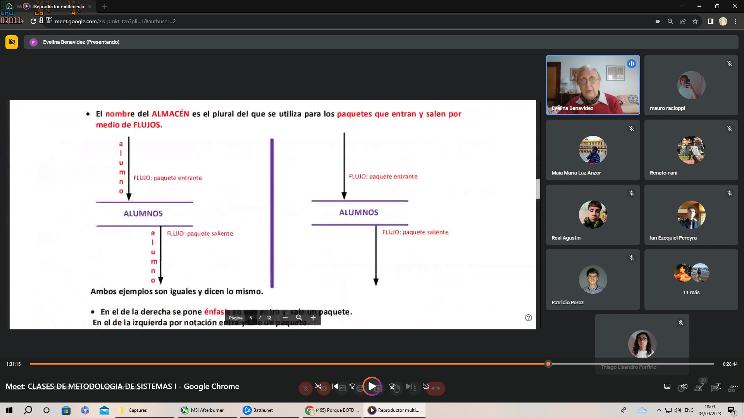

*Terminador: Los terminadores o entidades externas representan entidades externas al sistema a los cuales le debe entregar ciertos paquetes o recibir de ellos ciertos paquetes, pero el sistema no tiene control sobre ellos, son ajeno al sistema que se está modelando, por lo cual ni los analistas ni el diseñador del sistema podrán cambiar los contenidos de estos. Gráficamente se representan por medio de rectángulos y llevan el nombre de la entidad o lo que estén representando.

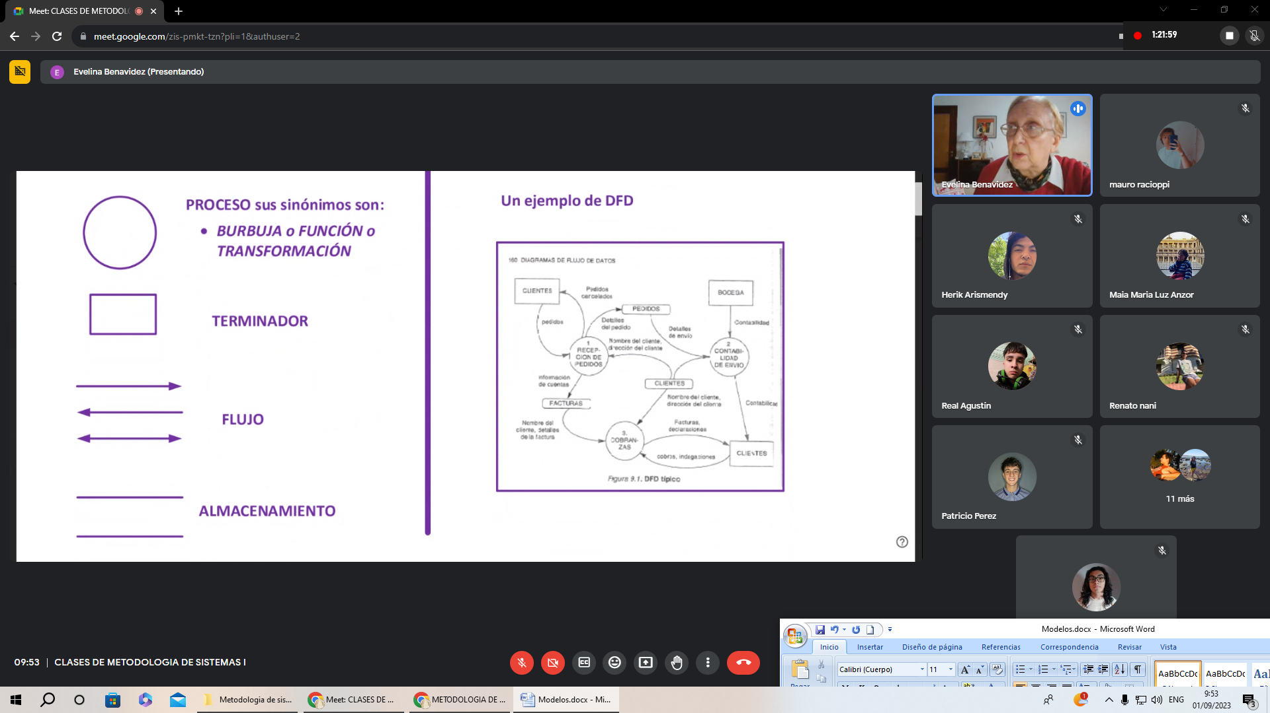

**• Identificar y explicar cada uno de los diferentes tipos de DFD.**

Diagrama de Contexto: Este diagrama se enfoca en el sistema como un todo y destaca las interacciones entre el sistema y sus entornos externos. Es útil para comprender las interfaces del sistema con el mundo exterior y para identificar los límites del sistema.

Diagrama de Figura 0: Este diagrama ofrece una vista general de alto nivel de las principales funciones del sistema y sus interfaces clave. Es útil para comprender la funcionalidad básica del sistema y cómo se relaciona con sus usuarios y otros sistemas externos.

Diagrama por Niveles: Este tipo de diagrama organiza un DFD complejo en niveles jerárquicos más manejables, lo que facilita su comprensión y mantenimiento. Es importante mantener el número de burbujas y almacenes relacionados bajo control y mantener una estructura organizada para garantizar la claridad y la eficiencia del diagrama.

Diagrama Sincrónico: A diferencia de los otros tipos de DFD que muestran el flujo de datos a lo largo del tiempo, el diagrama sincrónico se enfoca en un instante en particular, capturando el estado del sistema y las interacciones de datos en ese momento preciso. Es útil para analizar el comportamiento del sistema en un punto determinado y para comprender cómo se están procesando los datos en ese momento específico.

Diagrama Asincrónico: A diferencia del diagrama sincrónico, el diagrama asincrónico representa el flujo de datos y las actividades del sistema a lo largo del tiempo. Muestra cómo los datos entran y salen del sistema en diferentes momentos y cómo se procesan a medida que avanzan a través de las diferentes etapas. Es útil para comprender la dinámica del sistema a lo largo del tiempo y para identificar posibles cuellos de botella o áreas de mejora en el flujo de trabajo. Crea como una función del sistema como respuesta del mismo a un solo y determinado acontecimiento, estra dentro del limite del sistema.

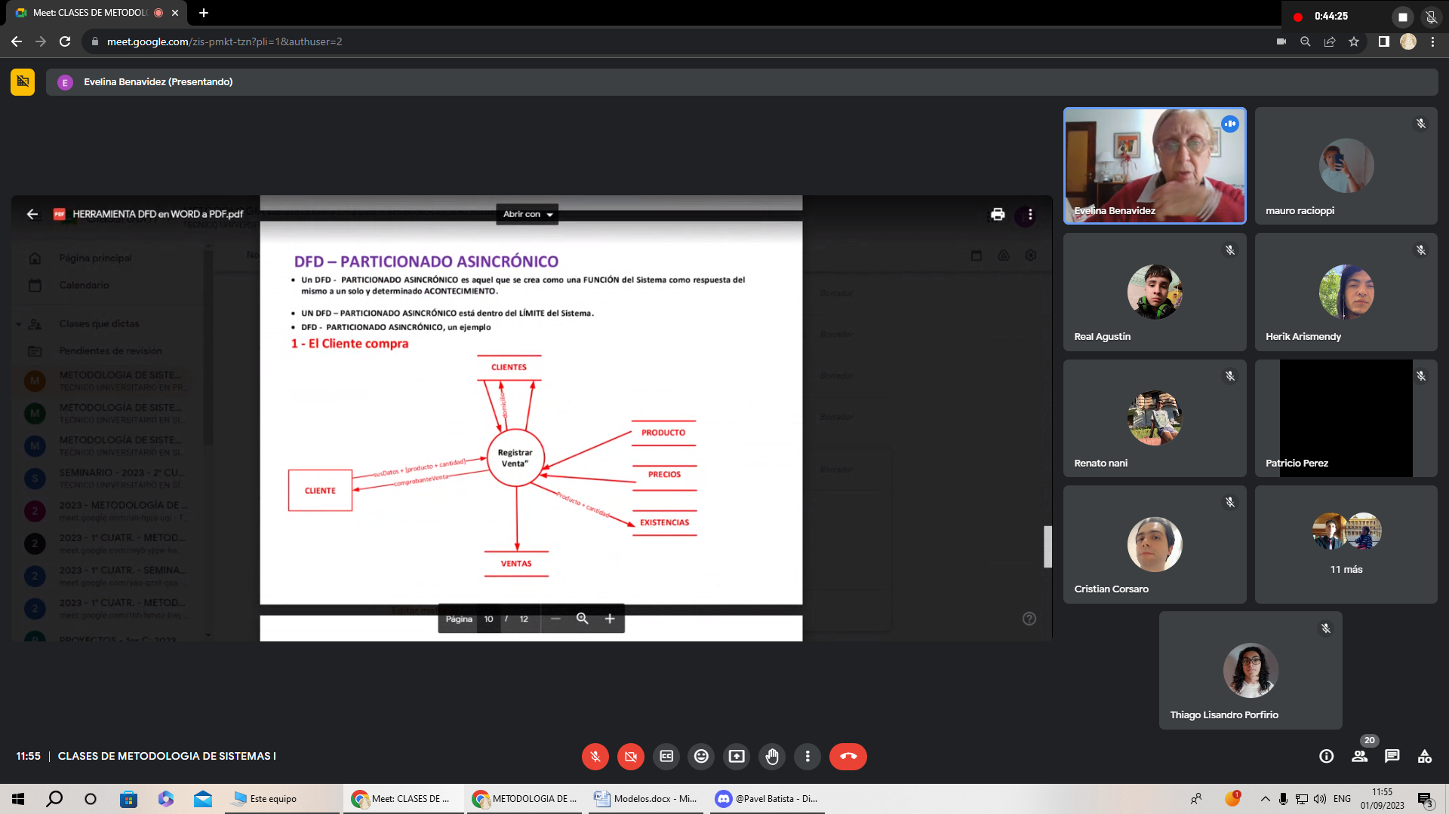

**• Explicar flujo convergente y divergente.**

Divergente: El flujo divergente se usa cuando se requiere enviar copias de los paquetes de datos a distintos sectores del sistema o si un paquete complejo se divide para mandar varios paquetes individuales a diferentes partes del sistema. También puede ser útil cuando se necesitan realizar acciones diferentes en función de ciertas condiciones. Por ejemplo, en un sistema de gestión de pedidos en línea, al recibir un pedido, puede enviar una copia del pedido al departamento de envíos y otra al departamento de facturación para su procesamiento simultáneo.

Convergente: El flujo convergente se utiliza para unir varios paquetes de datos elementales y formar paquetes de datos más complejos. Puede ser útil para combinar información de múltiples fuentes o etapas del sistema en una sola entidad. Por ejemplo, en un sistema de gestión de inventario, la información sobre las existencias disponibles en diferentes almacenes puede converger en un solo informe consolidado que muestra el inventario total disponible en toda la empresa.

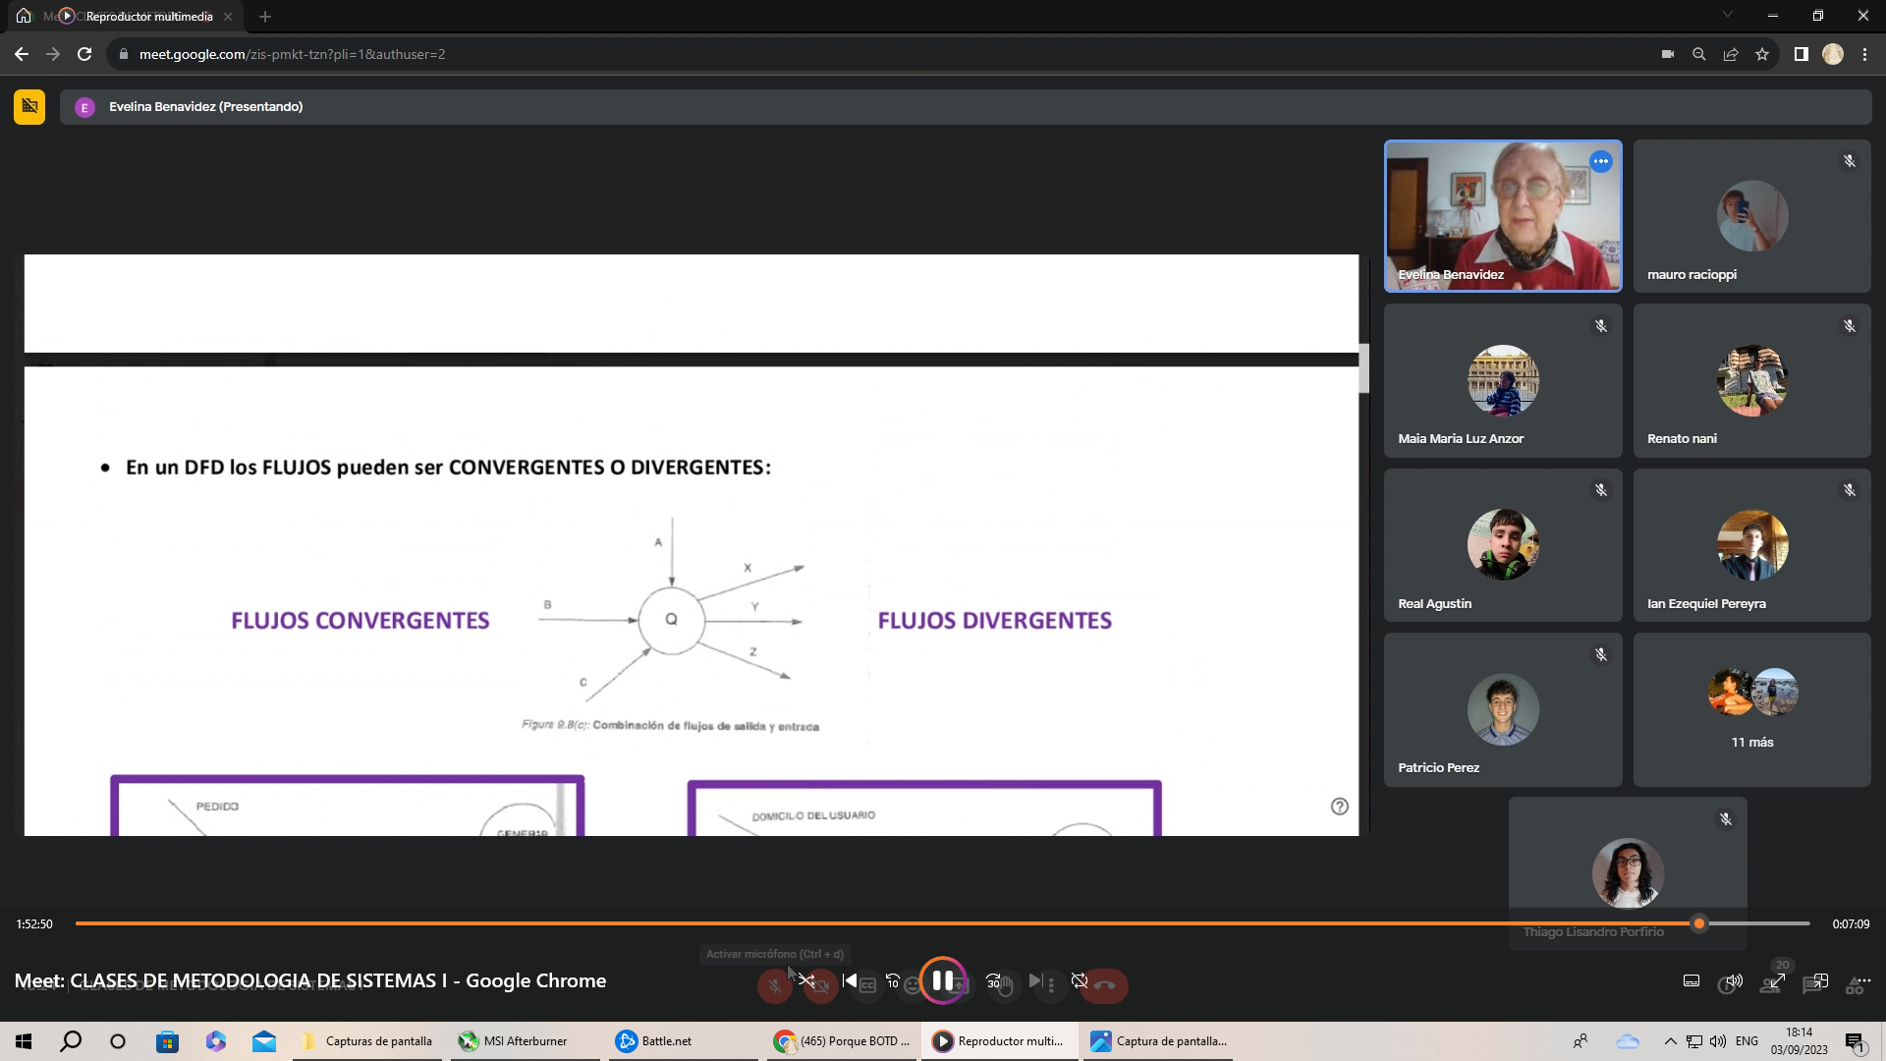

**• Explicar la convención para nombrar flujos, ya sea desde/hacia el contexto del sistema así como los flujos que entran o salen de un almacenamiento.**

Por convención, la mayoría de los flujos deben tener nombres descriptivos que indiquen qué están transportando. Sin embargo, en algunos casos, un flujo puede no tener nombre. Esto ayuda a comprender fácilmente qué tipo de datos se está moviendo a través del sistema y facilita la comunicación entre los miembros del equipo.

**• Explicar como se construye en DFD PARTICIONADO (asincrónico).**

Identificar el acontecimiento: Comienza escribiendo el acontecimiento que quieres elaborar el DFD. Este puede ser cualquier evento que inicie el proceso en el sistema.

Incorporar terminadores o entidades externas: Agrega los terminadores o entidades externas que están involucrados en el acontecimiento. Estos representan las fuentes de entrada o destino de los datos en el sistema.

Agregar procesos o burbujas: Crea procesos o burbujas que representen las respuestas del sistema al acontecimiento. Usa nombres descriptivos como "verbo-cláusula-objeto" para identificar claramente la función del proceso.

Identificar entradas y salidas del proceso: Para cada proceso, identifica qué datos necesita como entrada y qué datos produce como salida. Esto determinará los flujos de datos que conectan los terminadores, procesos y almacenes.

Dar nombres a los flujos de datos: Asegúrate de nombrar cada flujo de datos que conecta un terminador, proceso o almacén. Estos nombres deben ser descriptivos y reflejar los datos que transportan.

Considerar la interacción con almacenes: Si un proceso necesita datos que están en reposo en un almacén, identifica estos flujos de datos y asegúrate de que estén conectados correctamente al proceso.

Identificar flujos de salida: Para cada proceso, identifica qué datos produce como salida y a qué terminadores o entidades externas deben dirigirse estos datos. Nombrar estos flujos de datos también es importante.

**• Identificar y explicar los errores de un DFD.**

Demasiados elementos: Este error ocurre cuando el DFD contiene demasiados procesos, flujos, almacenes y terminadores, lo que dificulta la comprensión y la legibilidad. Es importante modelar solo las funciones esenciales y sus interacciones para evitar confusiones.

No redibujar el DFD: Este error surge cuando se evita volver a dibujar el DFD para mejorar su precisión o claridad. Sin embargo, es crucial actualizar el diagrama según sea necesario para garantizar que refleje con precisión el sistema y sea comprensible para todos los interesados.

Falta de consistencia: Este error se produce cuando no se utiliza la misma representación gráfica para los procesos, flujos, almacenes, o cuando los elementos no están etiquetados correctamente. Mantener la coherencia en la representación ayuda a evitar malentendidos y facilita la comprensión del diagrama.

**2.2 Referente al Diagrama de Entidad Relación:**

**• Saber explicar que aspecto de un sistema informático modela esta herramienta.**

El DER modela la distribución de datos almacenados en el sistema a un alto grado de abstracción. Es un modelo de red que describe cómo se relacionan entre sí los almacenes de datos y las entidades del sistema. En otras palabras, representa cómo se distribuyen los datos entre los diferentes almacenes y cómo están conectados a través de relaciones.

Una relación en el DER es algo que se incorpora al sistema y debe ser recordado, ya que define la forma en que los datos están organizados y cómo se relacionan entre sí. Por lo tanto, el DER no solo muestra qué datos existen en el sistema, sino también cómo están interconectados y cómo se accede a ellos.

**• Identificar y explicar cada uno de los componentes de un DER.**

Tipos de Objetos (Entidades): Representan colecciones o conjuntos de objetos del mundo real, cada uno con características únicas. Cada entidad puede identificarse de manera única, desempeña un papel necesario en el sistema y puede describirse por uno o más datos.

Relaciones: Conectan entre sí a los tipos de objetos en el DER. Representan conjuntos de conexiones entre entidades y reflejan cómo interactúan los objetos en el sistema. Las relaciones representan información que debe ser recordada por el sistema, es decir, información que no puede derivarse mecánicamente.

Indicadores Asociativos de Tipo de Objeto (Asociaciones)

Indicadores de Supertipo/Subtipo

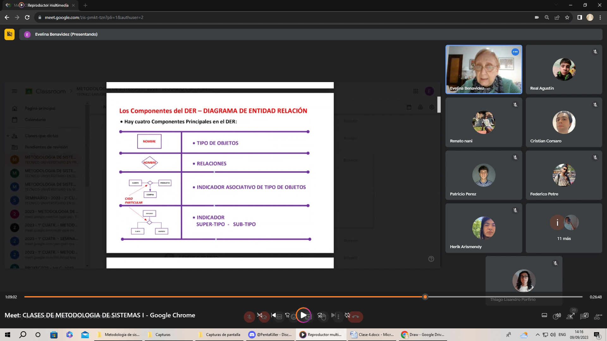

**• Indicar y explicar las tres características que debe tener un tipo e objeto.**

*Debe ser univoco: tiene que haber una forma de diferenciar uno de otro.

*Legitimidad del objeto: quiere decir que el objeto es necesario para que el sistema pueda funcionar.

*Poder asignar datos: cada objeto debe poder describirse por uno o más datos.

**• Explicar el concepto de “Asignar” e indicar en que casos este concepto lleva al analista de sistemas a agregar o a eliminar tipos de objetos.**

El concepto de "Asignar" en el contexto del DER implica asignar responsabilidades a los diferentes tipos de objetos dentro del sistema, lo que puede llevar al analista de sistemas a agregar nuevos tipos de objetos para representar entidades adicionales o eliminar tipos de objetos redundantes que ya no son necesarios en el sistema.

**• Saber explicar Indicador Asociativo de tipo de Objeto, Indicador de Asociativo de tipo de objeto flotante e Indicador de Supertipo/Subtipo.**

Indicadores Asociativos de Tipo de Objeto:

Estos indicadores son como pequeños almacenes especiales en el DER. Representan información adicional sobre una relación entre dos tipos de objetos. Por ejemplo, si queremos saber qué vendedor vendió un artículo a un cliente, creamos un indicador asociativo de tipo de objeto llamado "Compra". Este indicador funciona tanto como una relación entre cliente y artículo, como un objeto que guarda información sobre esa compra, como el nombre del vendedor. Esto ayuda a mantener la información organizada y accesible.

Indicadores Asociativos de Tipo de Objeto Flotante:

Estos indicadores son como pequeñas nubes en el DER. No están conectados directamente a ninguna entidad específica, pero flotan libremente en el diagrama para representar relaciones complejas entre múltiples entidades. Por ejemplo, si una relación implica más de dos entidades y queremos mantener información adicional sobre esa relación, utilizamos un indicador flotante. Esto nos permite representar relaciones más complejas de manera clara y comprensible.

Indicadores de Supertipo/Subtipo:

Estos indicadores representan la relación entre una categoría principal (supertipo) y una o más subcategorías (subtipos) en el DER. Son útiles cuando varias entidades comparten características comunes pero también tienen atributos únicos. Por ejemplo, si tenemos diferentes tipos de vehículos, como automóviles y camiones, que comparten algunas características pero tienen otras específicas, creamos un indicador de supertipo/subtipo para organizar la información de manera eficiente y clara.

**• 2.3 Referente al Diccionario de Datos:**

**• Saber explicar que aspecto de un sistema informático modela esta herramienta.**

El Diccionario de Datos (DD) modela el aspecto de análisis de un sistema informático al proporcionar un listado organizado de todos los datos relevantes del sistema. Define de manera precisa y rigurosa el significado de los términos utilizados en el sistema, incluyendo entradas, salidas, componentes de almacenamiento y cálculos intermedios. Este libro ordenado y organizado facilita la comunicación entre el equipo técnico y el usuario al asegurarse de que todos compartan un entendimiento común de los datos y procesos del sistema. Además, el DD también puede incluir políticas de la empresa u otras reglas relacionadas con los datos para garantizar una comprensión completa y consistente del sistema.

**• Identificar y explicar cada una de la notación propuesta para el DD.**

'=': Indica que un término o dato está compuesto de otros términos o datos. Se utiliza para definir o establecer la relación entre ellos. Por ejemplo, "Cliente = Nombre + Apellido + Dirección" significa que un cliente está compuesto por un nombre, un apellido y una dirección.

'+': Se utiliza para concatenar o unir diferentes componentes del sistema. Por ejemplo, "Producto = Nombre + Descripción + Precio" indica que un producto está compuesto por un nombre, una descripción y un precio, todos ellos concatenados.

'()': Indica que un componente es opcional y puede estar presente o no. Por ejemplo, "Dirección (Calle, Número, Ciudad)" indica que la dirección puede incluir la calle, el número y la ciudad, pero no es obligatorio que estén todos presentes.

'{}': Indica que los componentes encerrados entre llaves se repiten. La repetición puede tener límites para indicar la cantidad de repeticiones. Por ejemplo, "Telefonos {Número}" indica que puede haber uno o más números de teléfono asociados a un cliente.

'[]': Se utiliza para seleccionar una de varias alternativas, pero como máximo una. Por ejemplo, "Estado [Activo, Inactivo]" indica que el estado puede ser activo o inactivo, pero no ambos al mismo tiempo.

'':** Se utiliza para agregar un comentario o una ayuda sobre el dato. Por ejemplo, "Edad Debe ser un número entero positivo" indica que la edad debe ser un número entero y positivo, proporcionando una aclaración adicional sobre el dato.

'@': Se utiliza como un identificador único para un almacén específico. Por ejemplo, "@Clientes" puede ser el identificador único para el almacén que contiene los datos de los clientes.

'|': Indica opciones alternativas. Se utiliza para representar que un término o dato puede tener diferentes valores o formas. Por ejemplo, "Tipo de Pago | Efectivo | Tarjeta" indica que el tipo de pago puede ser efectivo o tarjeta

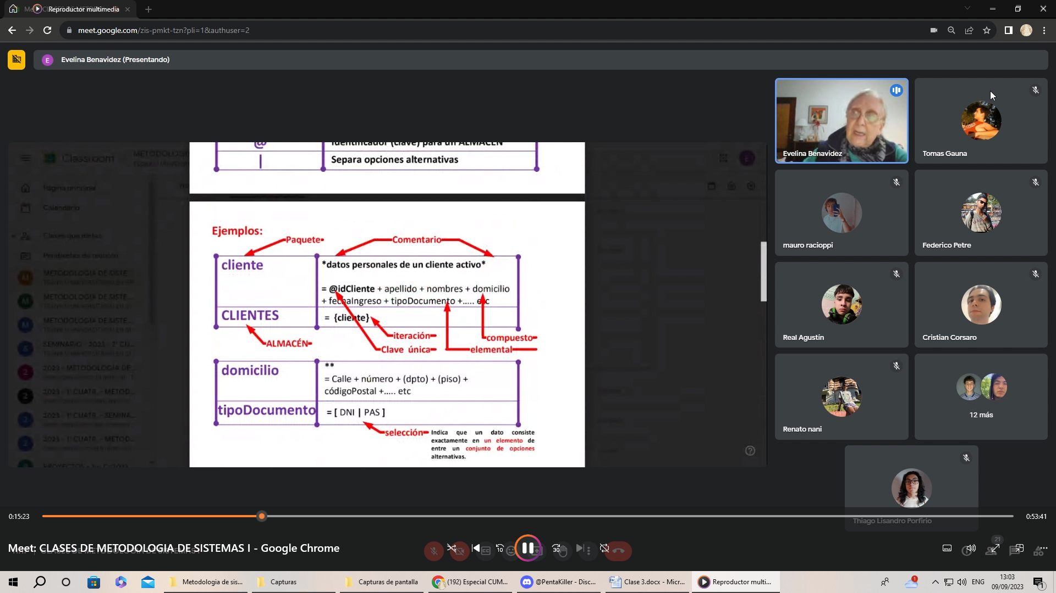.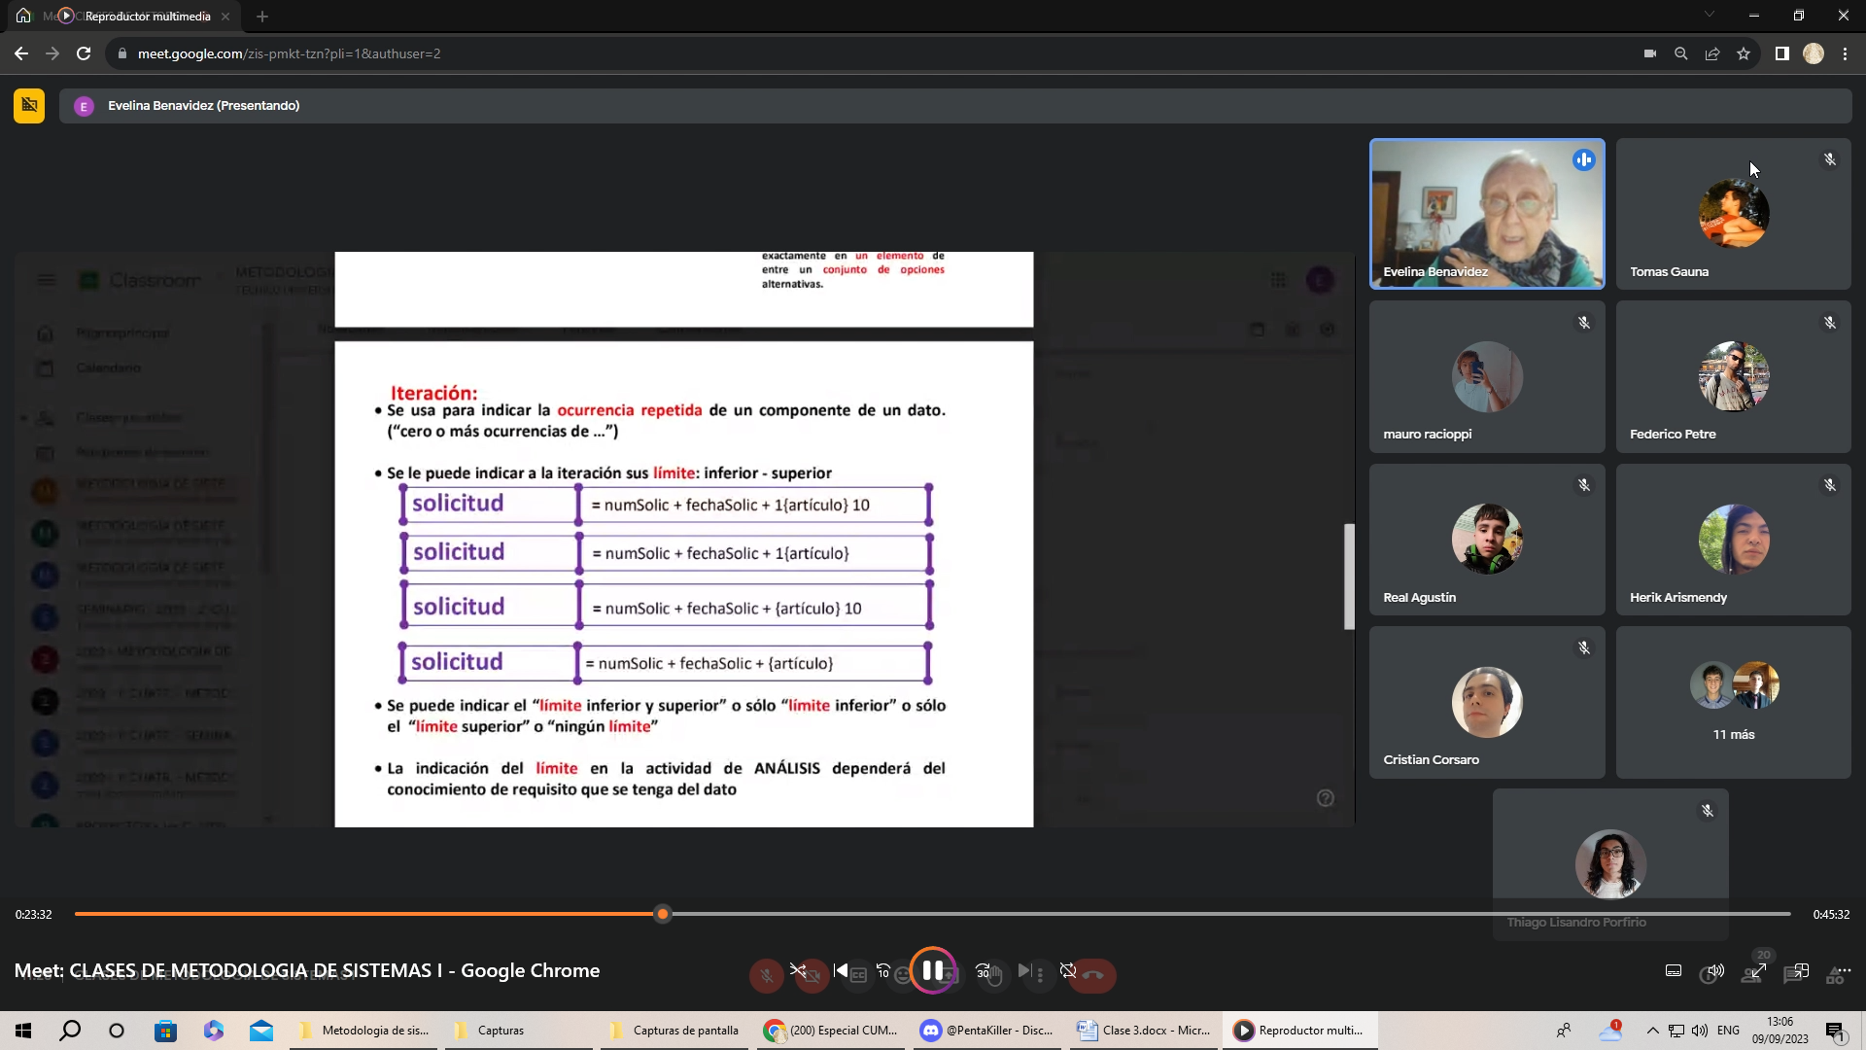

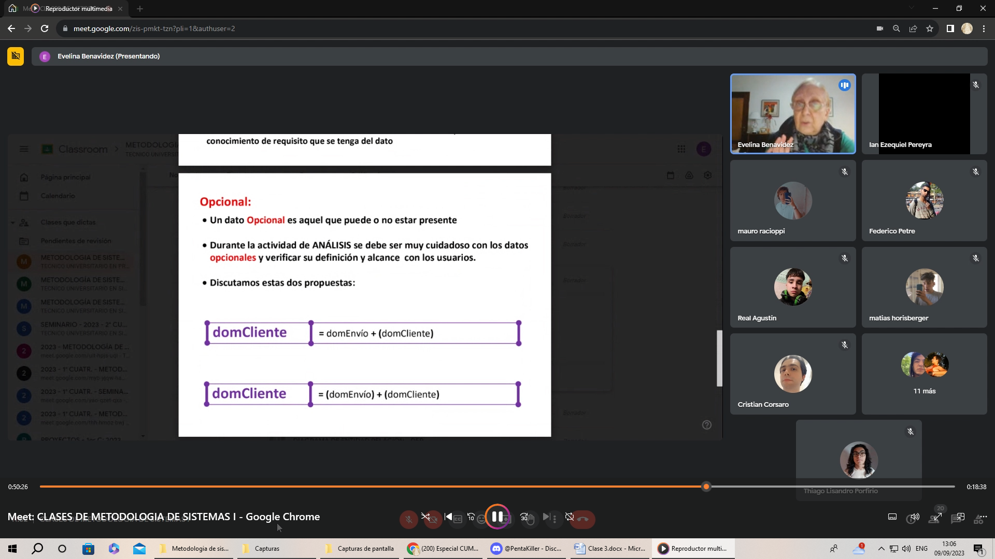

Hay que ser cuidadoso con los datos opcionales, ya que el programador puede tomar que también sean validos como NULL o como son opcionales ni si quiera los programa, y por sentido común hay algunas cosas que no deben de ser NULL

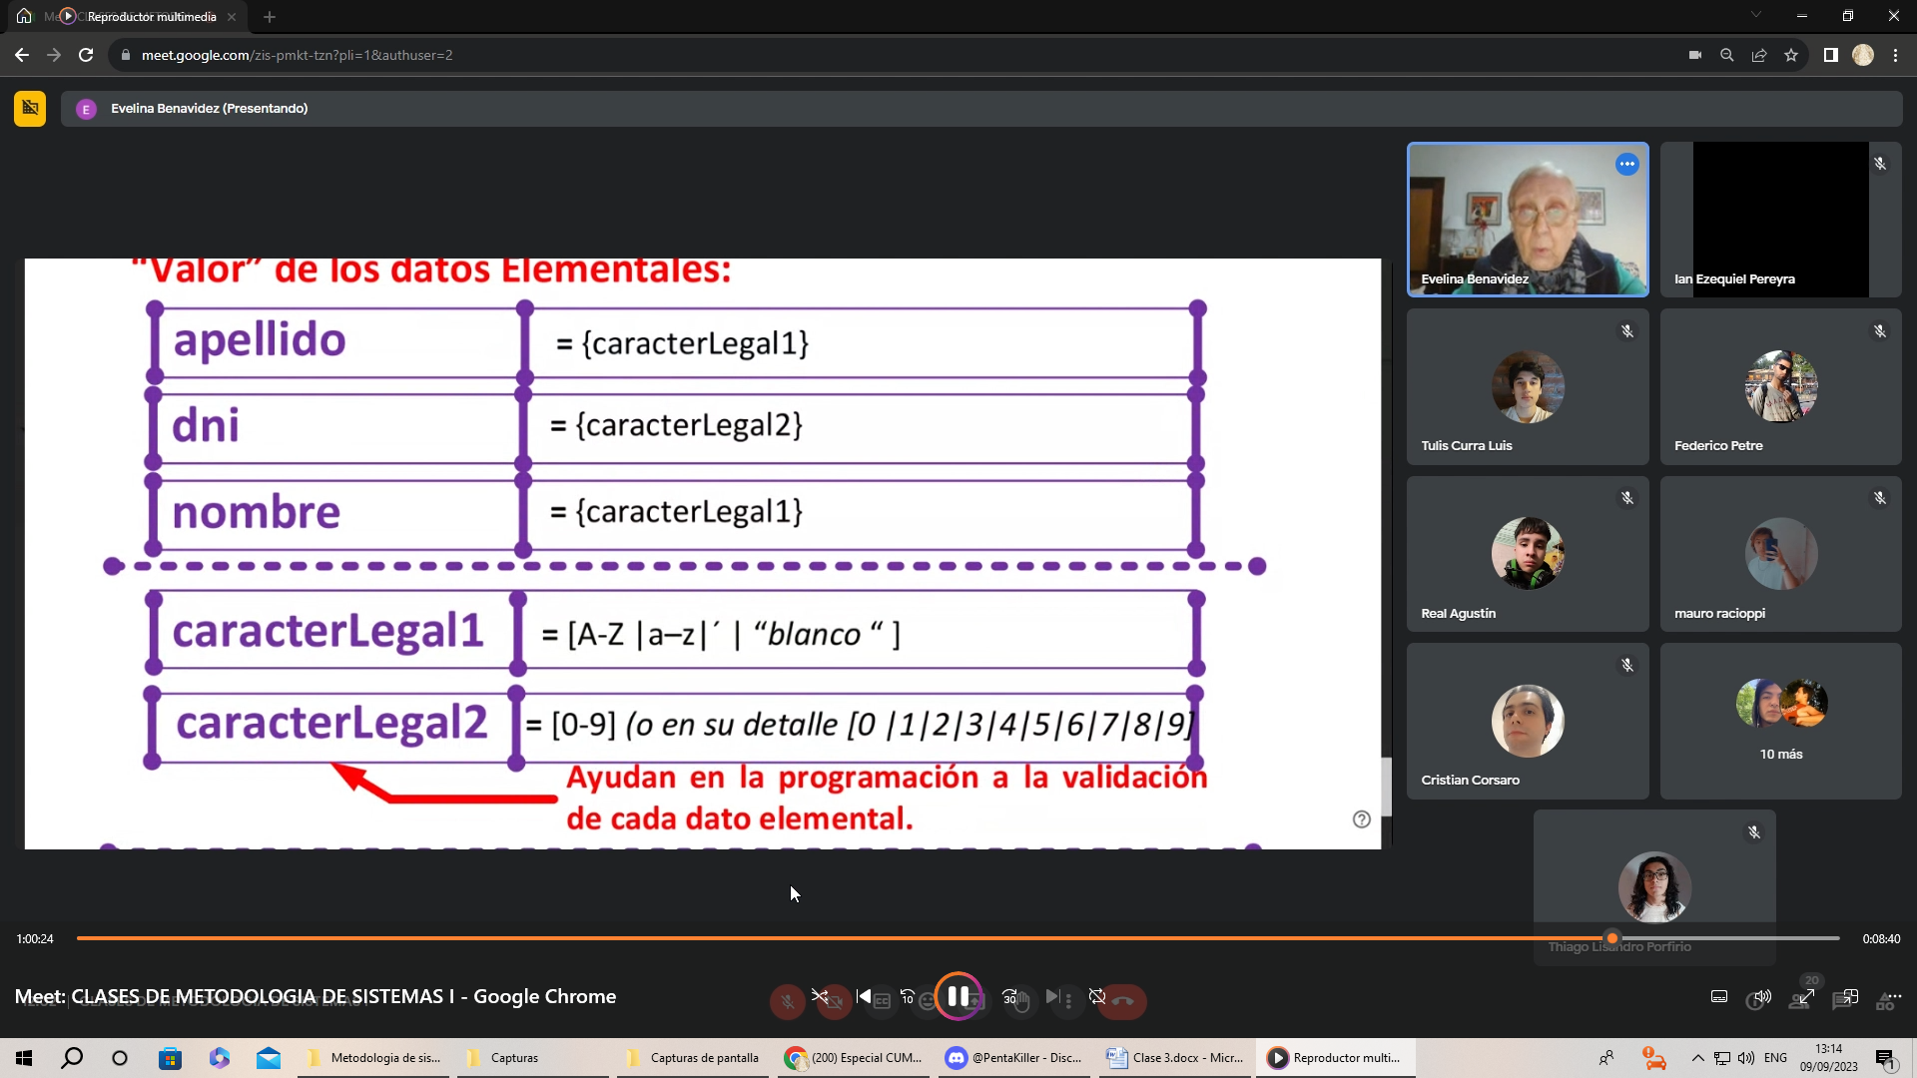

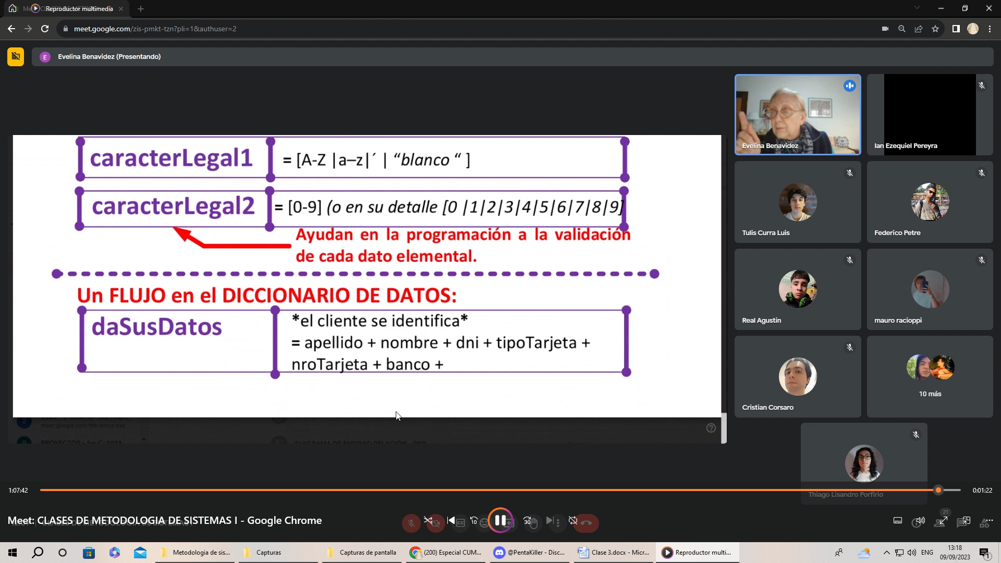

**• Saber ejemplificar como se incorpora en el DD un flujo de datos, un almacén, un dato compuesto, un dato elemental, etc.**

Supongamos que estamos creando un DD para un sistema de gestión de biblioteca:

Flujo de Datos: "Prestamo = Libro + Usuario + Fecha de Devolución" indica que un préstamo está compuesto por un libro prestado, el usuario que realiza el préstamo y la fecha de devolución.

Almacén: "@Libros" puede ser el identificador único para el almacén que contiene los datos de todos los libros de la biblioteca.

Dato Compuesto: "Libro = Título + Autor + ISBN" indica que un libro está compuesto por un título, un autor y un número de ISBN.

Dato Elemental: "ISBN = Número único de identificación del libro" proporciona una descripción del dato elemental, que en este caso es el número único de identificación del libro.

**• 2.4 Referente al Diagrama de transición de Estados:**

**• Saber explicar que aspecto de un sistema informático modela esta herramienta.**

El DTE proporciona una representación visual del comportamiento dinámico de un sistema en tiempo real, enfocándose en cómo el sistema responde a los cambios en su entorno a lo largo del tiempo. Esto lo hace una herramienta invaluable para comprender y diseñar sistemas que deben adaptarse y responder rápidamente a eventos en tiempo real.

**• Identificar y explicar cada uno de los componentes de un DTE.**

Indicar la notación gráfica.

Estado: Cada estado en un DTE representa una condición observable en el sistema. Implica que el sistema está esperando a que algo ocurra y puede durar un tiempo infinito. Por ejemplo, un estado podría ser "Esperando entrada de usuario" o "Procesando datos". En la notación gráfica, los estados se representan como círculos o rectángulos con el nombre del estado dentro.

Cambio de Estado: Los sistemas de información tienen muchos estados diferentes, y el cambio entre ellos es fundamental para entender el comportamiento del sistema. En un DTE, los cambios de estado se muestran conectando pares de estados con flechas. Estas flechas indican la transición de un estado a otro. Cada transición debe incluir la condición que produce el cambio y la acción que lleva al sistema al siguiente estado.

Condición: Es un evento en el ambiente externo que el sistema puede reconocer, como una señal o la llegada de ciertos datos. Por ejemplo, una condición podría ser "Llegada de datos del sensor". En el DTE, las condiciones se representan cerca de las flechas que conectan los estados.

Acción: Es la respuesta del sistema a una condición, como enviar una señal de alerta o realizar cálculos. Las acciones pueden incluir también el almacenamiento de resultados para futuras referencias. Por ejemplo, una acción podría ser "Enviar notificación al usuario". En el DTE, las acciones se representan cerca de las flechas que conectan los estados.

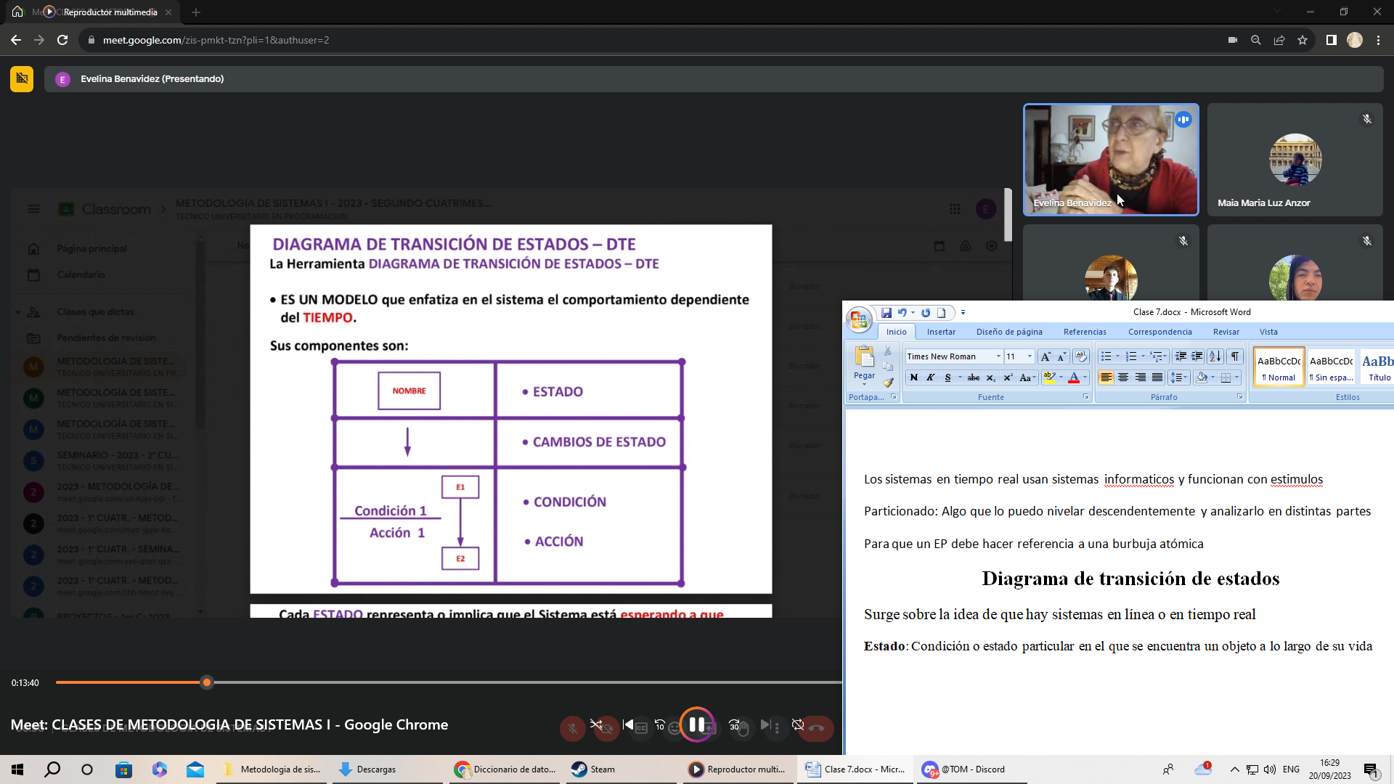

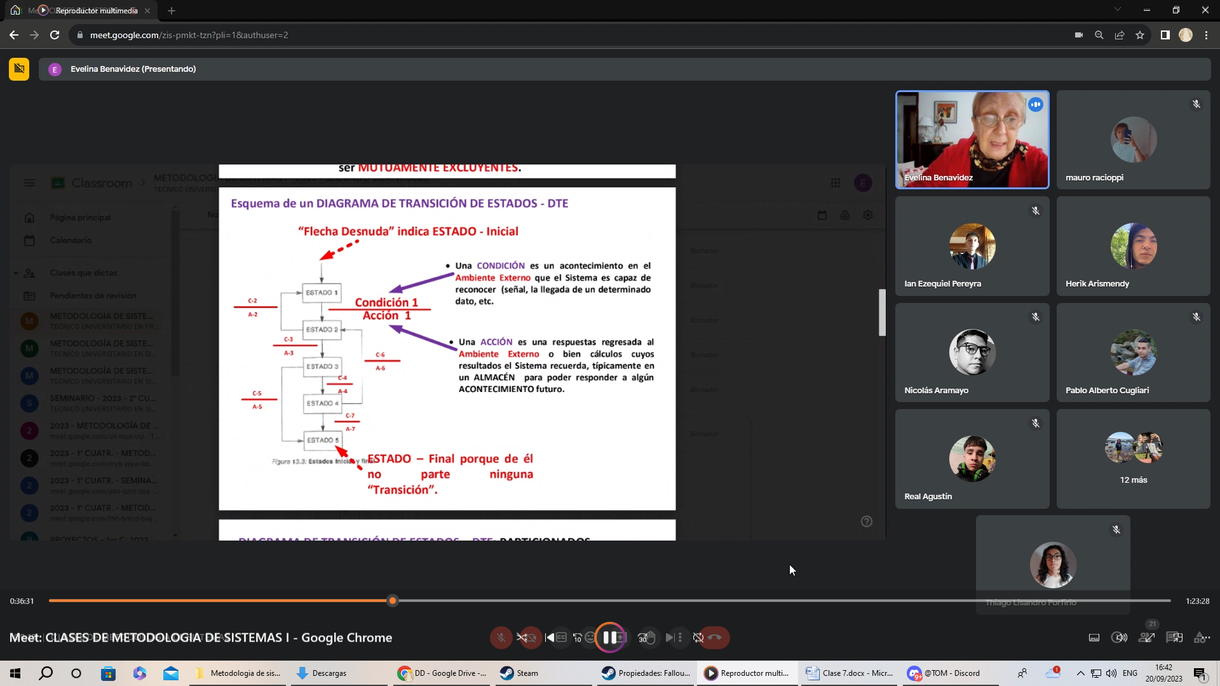

**• Ejemplificar y explicar un DTE por partición**.

En un Diagrama de Transición de Estados (DTE), cuando tenemos un sistema complejo con muchos estados diferentes, tratar de representarlos todos en un solo diagrama puede hacer que este sea completo y confuso. Por eso, al igual que en los Diagramas de Flujo de Datos (DFD), podemos aplicar el concepto de "particionado".

El particionado en un DTE significa dividir el sistema en partes más manejables. Cada estado individual en un diagrama de nivel superior puede convertirse en un estado inicial para un diagrama de nivel inferior que describe ese estado en más detalle. Además, los estados finales de un diagrama de nivel inferior pueden estar relacionados con las condiciones de salida del estado asociado en el nivel superior.

Esta técnica nos ayuda a representar el comportamiento del sistema de manera más clara y organizada, evitando la confusión que podría surgir al intentar mostrar demasiada información en un solo diagrama.

Ejemplo de DTE por Partición:

Imaginemos un sistema de gestión de inventario para una tienda en línea. En lugar de intentar representar todos los posibles estados del sistema en un solo diagrama, podemos utilizar el concepto de particionado para dividir el sistema en subconjuntos más manejables.

Diagrama de Nivel Superior:

En este nivel, podemos tener estados generales como "Procesamiento de Pedidos", "Gestión de Stock" y "Envío de Productos". Cada uno de estos estados representa una función principal del sistema. Por ejemplo, cuando un pedido se realiza, el sistema puede estar en el estado "Procesamiento de Pedidos".

Diagramas de Nivel Inferior:

Para cada estado en el diagrama de nivel superior, podemos crear un diagrama de nivel inferior que detalle más a fondo ese estado. Por ejemplo, para el estado "Procesamiento de Pedidos", podríamos tener un diagrama separado que incluya estados más específicos como "Verificación de Disponibilidad de Producto", "Reserva de Stock" y "Generación de Factura". Cada uno de estos estados representa una etapa en el proceso de procesamiento de pedidos.

Relación entre Niveles:

Cada estado individual en el diagrama de nivel superior puede convertirse en un estado inicial para un diagrama de nivel inferior. Por ejemplo, el estado "Procesamiento de Pedidos" en el diagrama de nivel superior puede convertirse en el estado inicial para el diagrama de nivel inferior que describe más a fondo ese proceso.

De esta manera, utilizando el concepto de particionado, podemos descomponer un sistema complejo en partes más manejables y comprensibles. Esto nos permite representar el comportamiento del sistema de manera más clara y detallada, sin abrumar al observador con demasiada información a la vez

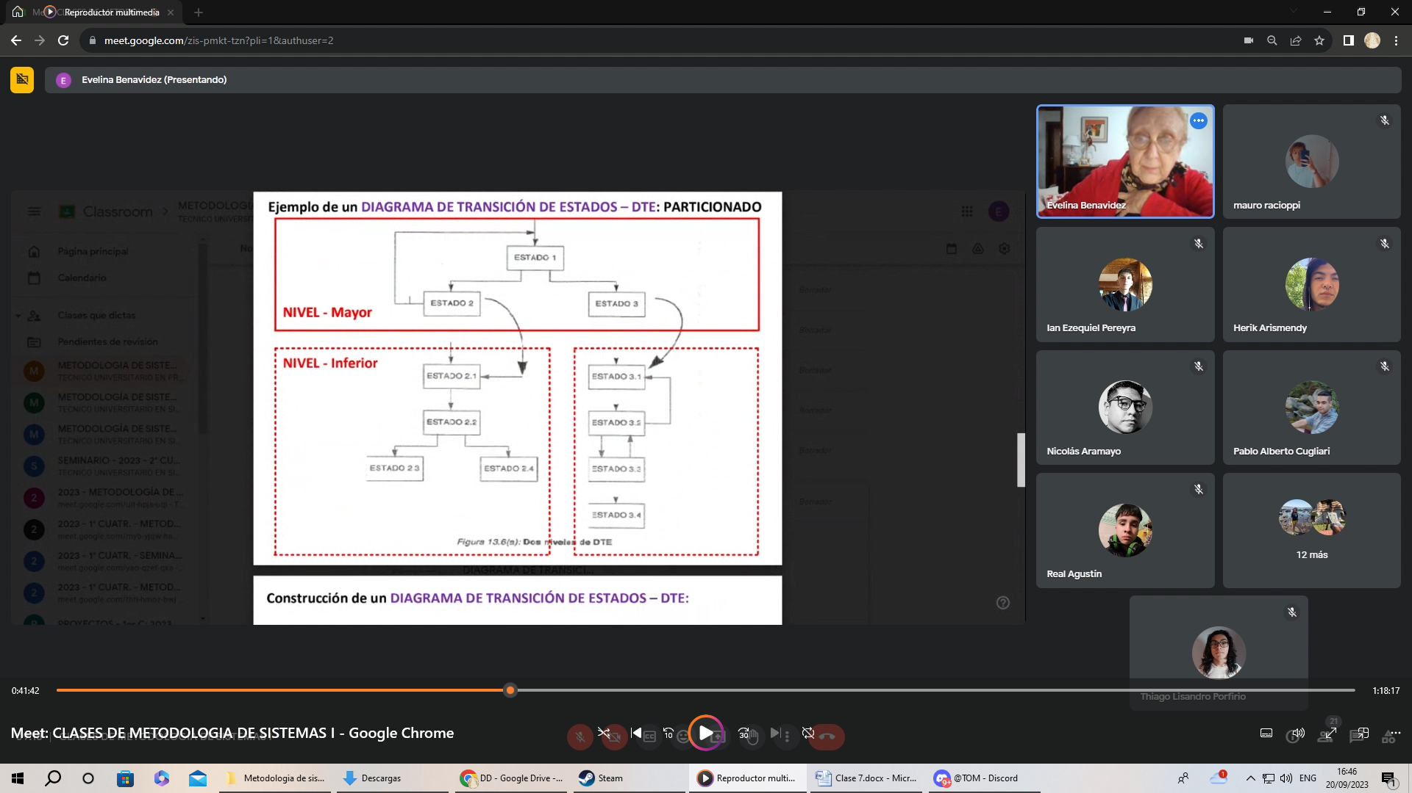

**• Explicar y ejemplificar la relación entre en DFD y un DTE.**

La relación entre un DFD y un DTE radica en que ambos pueden ser utilizados en conjunto para comprender completamente el funcionamiento de un sistema informático. Mientras que un DFD proporciona una vista estática de cómo los datos fluyen y son procesados en el sistema, un DTE proporciona una vista dinámica de cómo el sistema cambia de un estado a otro a lo largo del tiempo en respuesta a eventos específicos.

Ejemplo:

Consideremos un sistema de gestión de pedidos en una tienda en línea:

Un DFD puede mostrar cómo se reciben los pedidos, cómo se procesan y cómo se envían los productos, mostrando las relaciones entre los diferentes procesos y los flujos de datos involucrados.

Un DTE puede representar cómo el sistema cambia de estados como "Pedido Recibido" a "Pedido Procesado" y finalmente a "Producto Enviado", en respuesta a eventos como la recepción de un pedido, la verificación de la disponibilidad de los productos y la confirmación del envío por parte del almacén.

Ambos diagramas se complementan entre sí para proporcionar una comprensión completa del funcionamiento del sistema desde una perspectiva estática y dinámica.

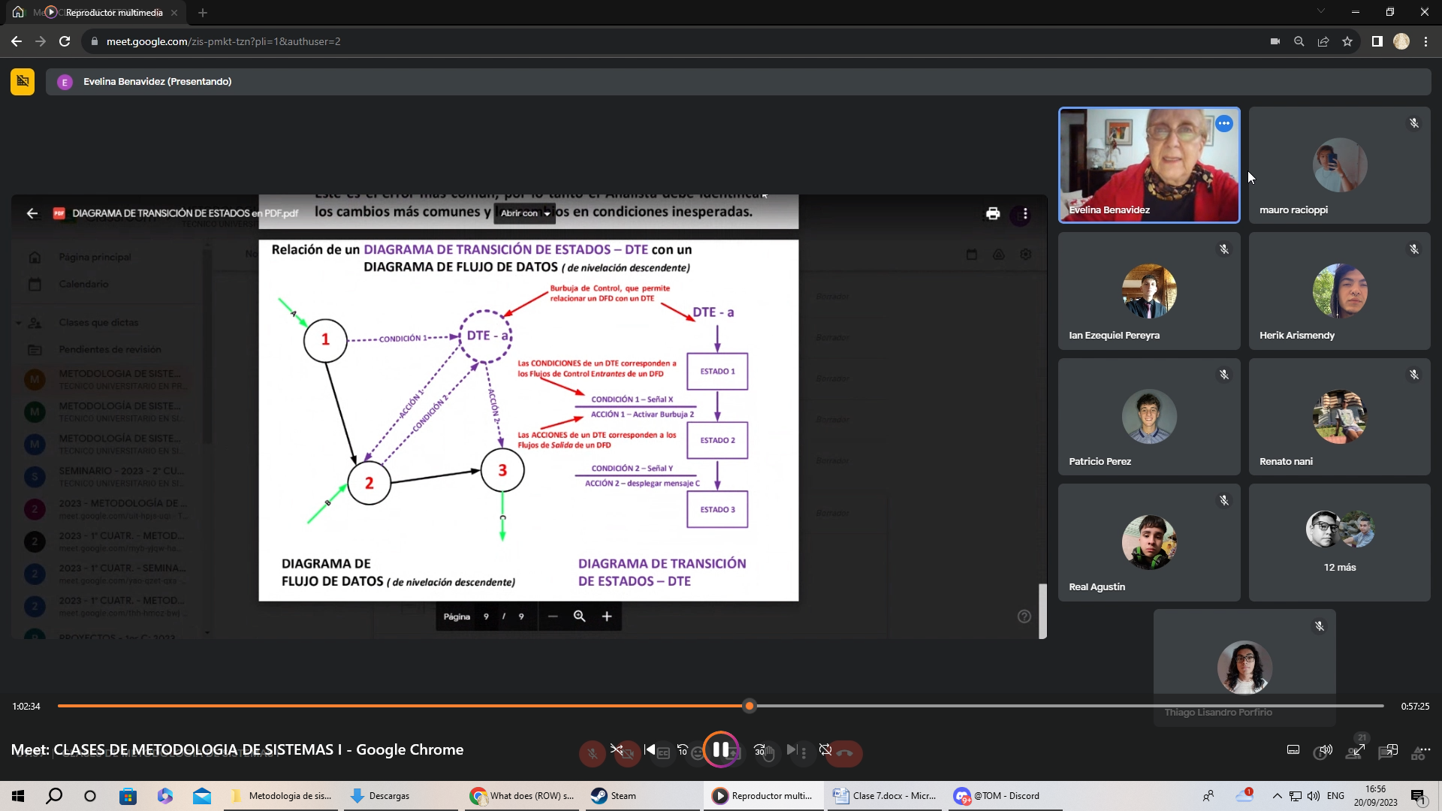

**• 2.5 Referente a la Especificación de Procesos:**

**• Saber explicar que aspecto de un sistema informático modela esta herramienta.**

La Especificación de Procesos (EP) es un modelo que define cómo debe funcionar un proceso o burbuja dentro de un sistema informático, con el fin de transformar las entradas recibidas en salidas deseadas. Los analistas utilizan diversas formas para expresar una EP, pero todas deben cumplir con dos características fundamentales: deben ser claras y verificables, lo que permite que tanto el usuario como el equipo de desarrollo comprendan qué hace el proceso y cómo lo hace; además, deben ser comunicadas eficazmente al público involucrado en el proyecto.

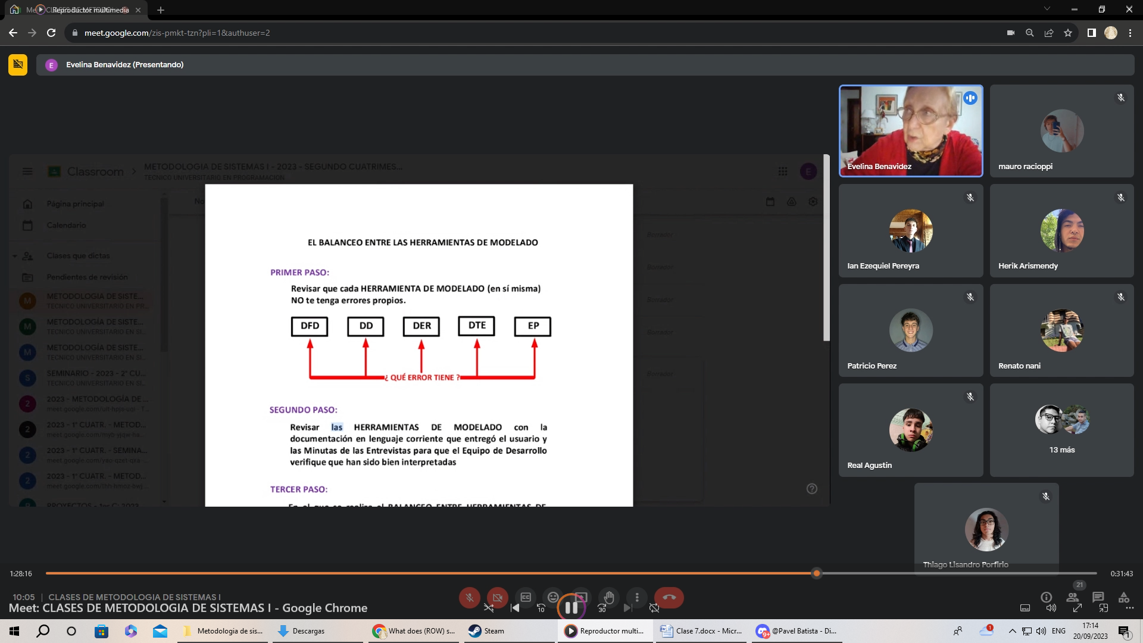

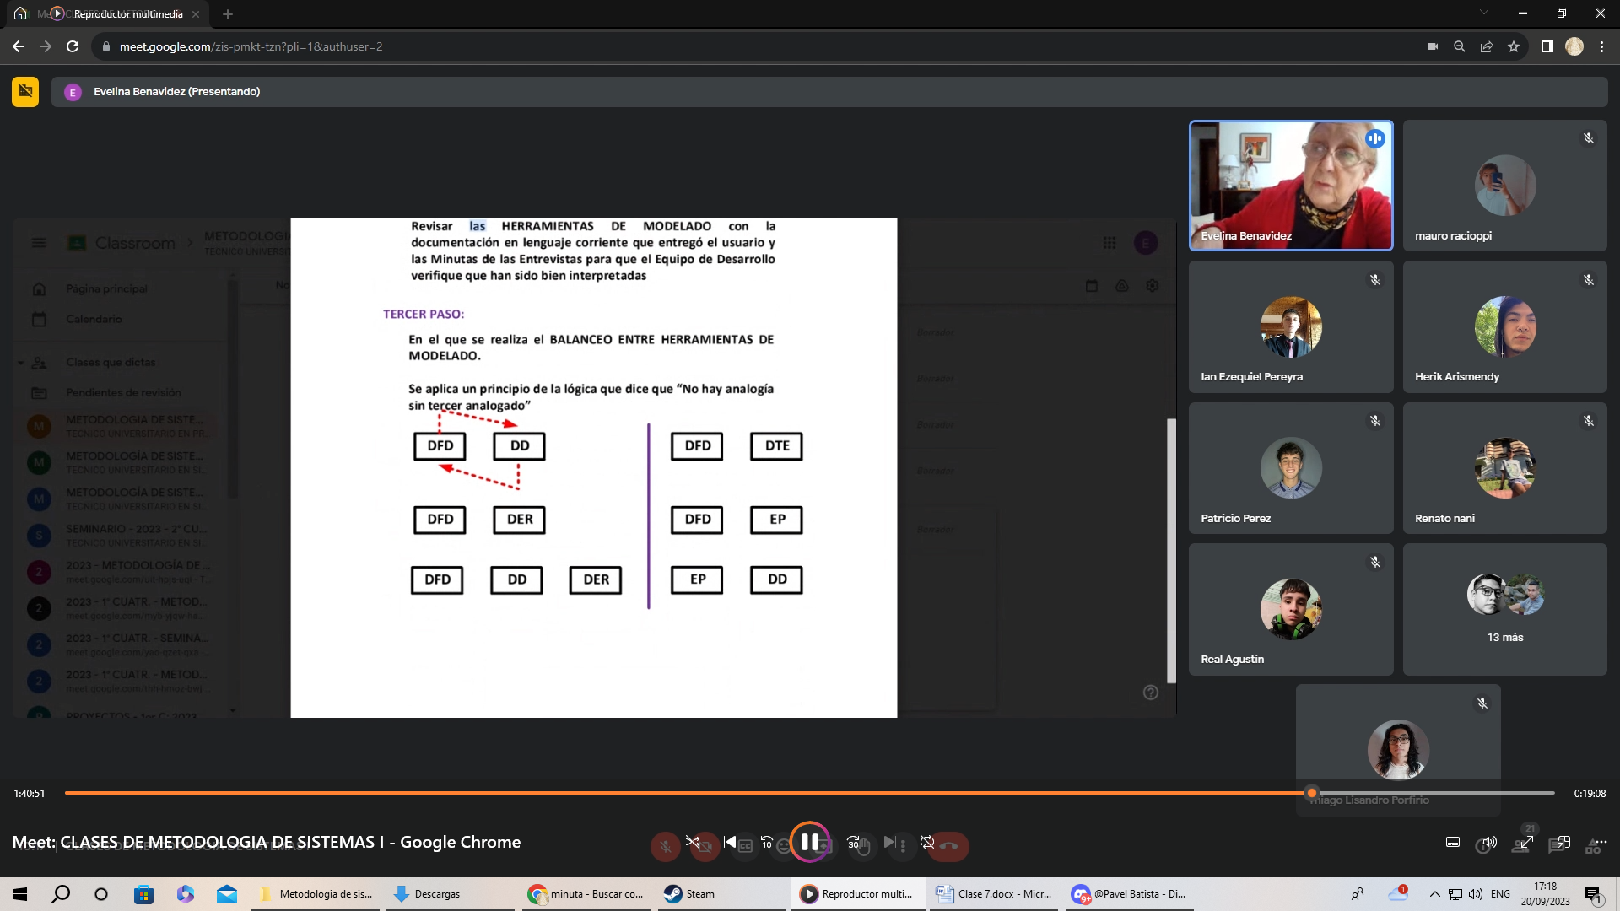

**• Saber explicar cuando un analista de sistemas decide especificar con: a) – lenguaje estructurado .- b) – Tablas de Decisión – c) pre y Post condición.**

A_Lenguaje Estructurado: Este enfoque implica utilizar un subconjunto específico y restringido del lenguaje natural para describir el proceso de manera precisa. Se limita el tipo de frases y la forma en que se pueden combinar, lo que facilita la comprensión y la verificación tanto para el equipo de desarrollo como para el usuario.

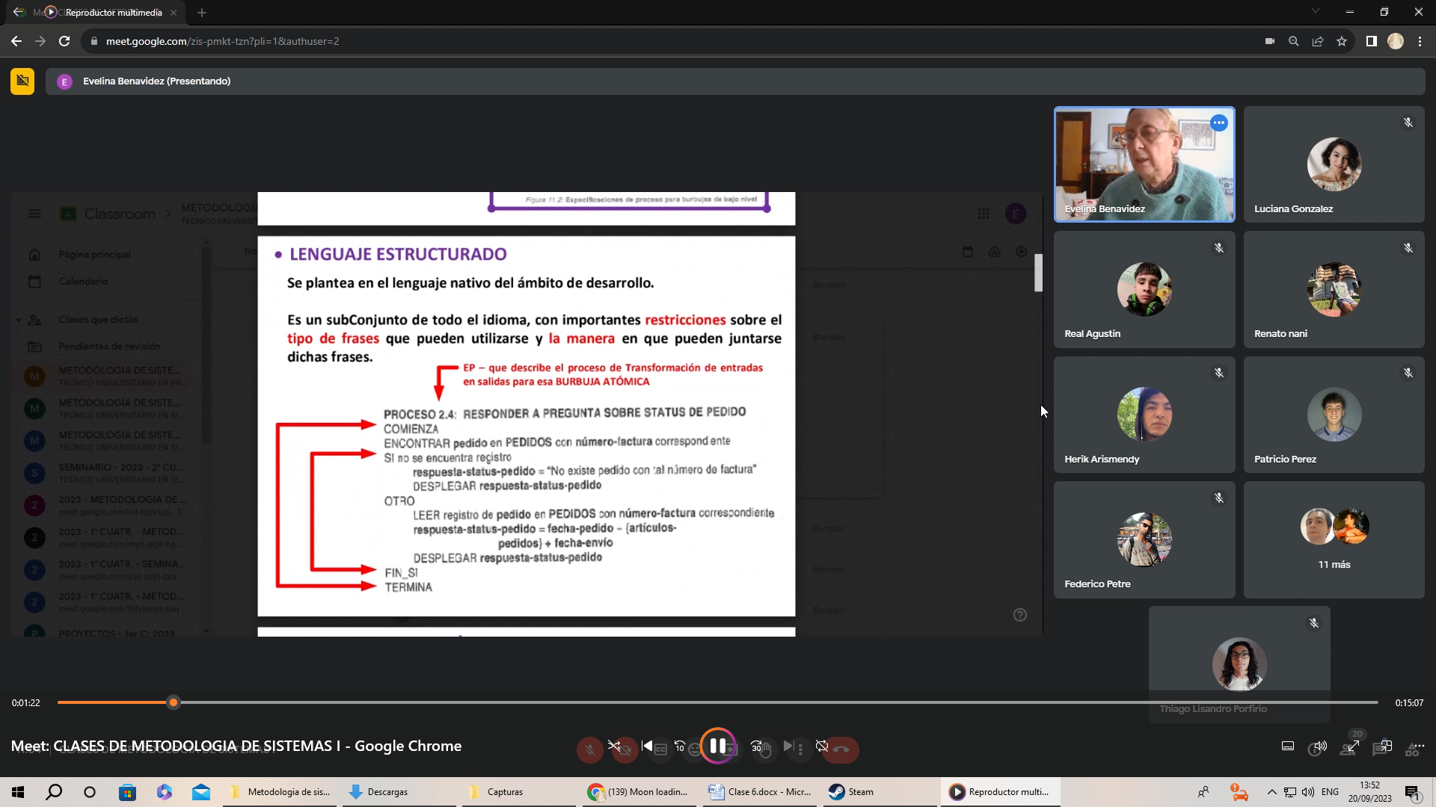

B_ Tablas de Decisión: En ciertos casos, el lenguaje estructurado no es adecuado, especialmente cuando se trata de procesos basados en decisiones complejas. Las tablas de decisión son particularmente útiles en estas situaciones, ya que permiten al analista concentrarse en una regla a la vez y discutir con los usuarios las acciones a seguir. Esto es especialmente útil cuando se deben considerar múltiples combinaciones de variables para determinar el curso de acción adecuado.

C_ Pre y Post Condición: Este enfoque es conveniente cuando se desea describir la función que debe realizar un proceso sin entrar en detalles sobre el algoritmo específico a utilizar. La precondición describe las condiciones que deben cumplirse antes de que el proceso pueda ejecutarse, como las entradas disponibles y las relaciones entre estas y los almacenes. La postcondición, por otro lado, describe el estado deseado del sistema después de que el proceso se haya ejecutado correctamente. Esto es útil cuando se quiere introducir cambios en algoritmos existentes o cuando se desean explorar varias opciones sin involucrarse en detalles técnicos.

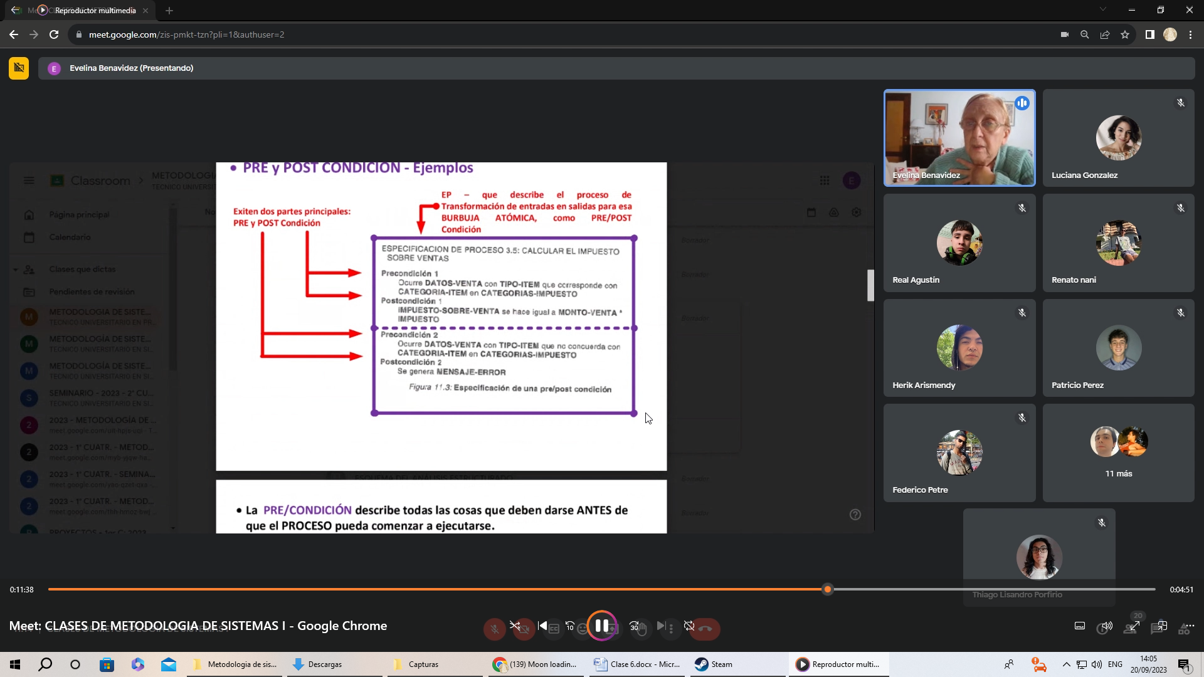

**• Explicar Como se construye una Tabla de Decisión. Incluir el concepto “indiferencia”.**

Una tabla de decisión se construye identificando condiciones relevantes, enumerando acciones posibles, creando una matriz de decisión, determinando reglas de decisión para cada combinación de condiciones y acciones, y considerando la posibilidad de "indiferencia" cuando ninguna condición sea suficiente para determinar una acción clara.

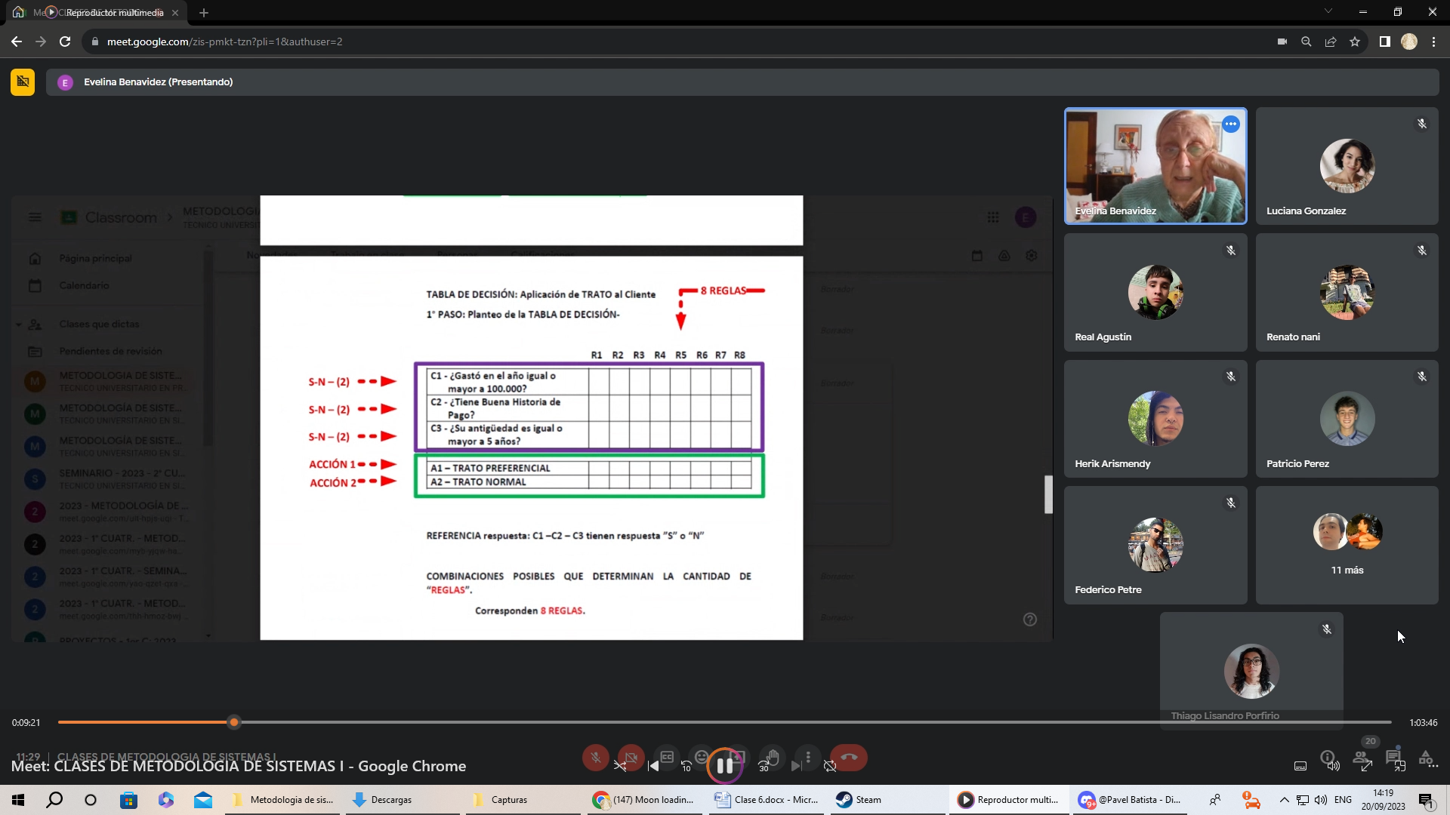

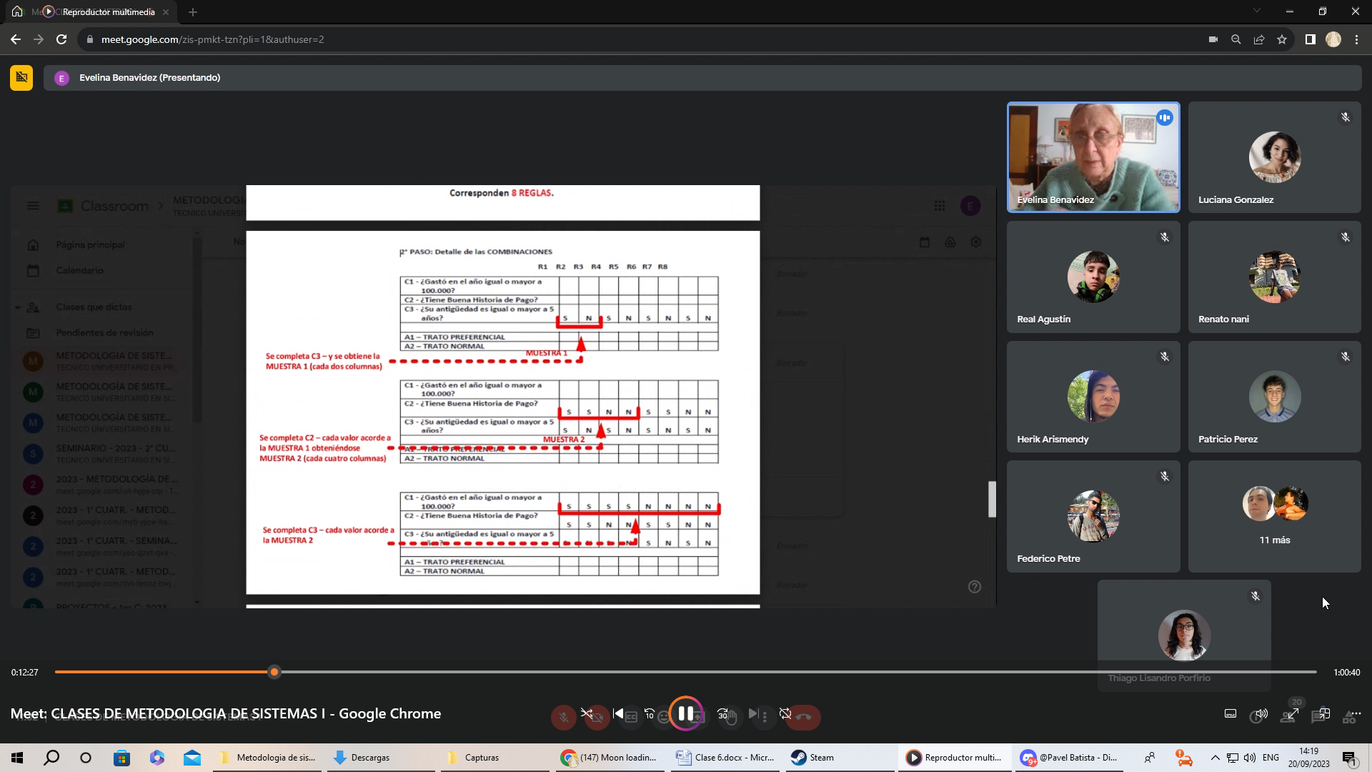

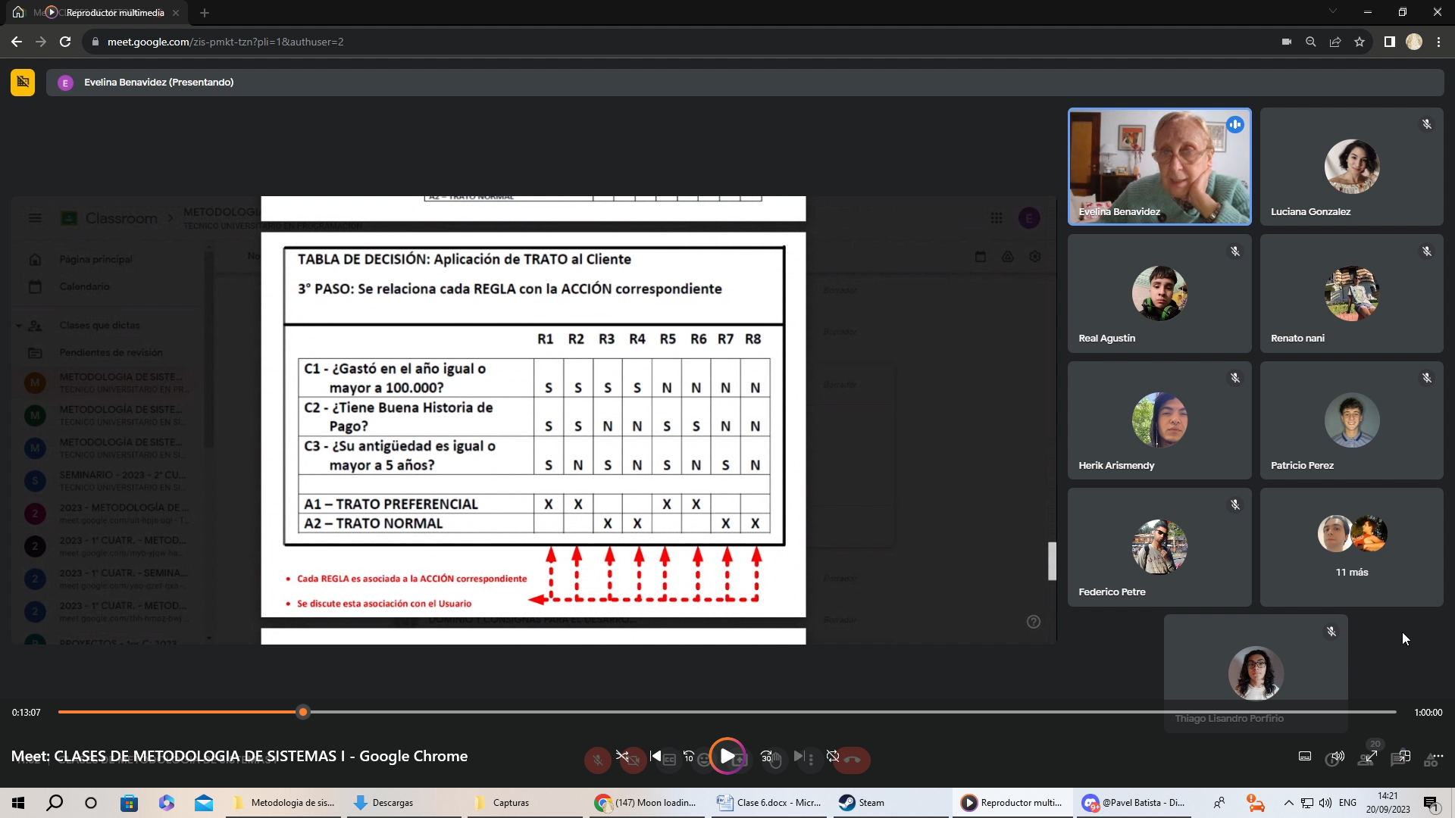

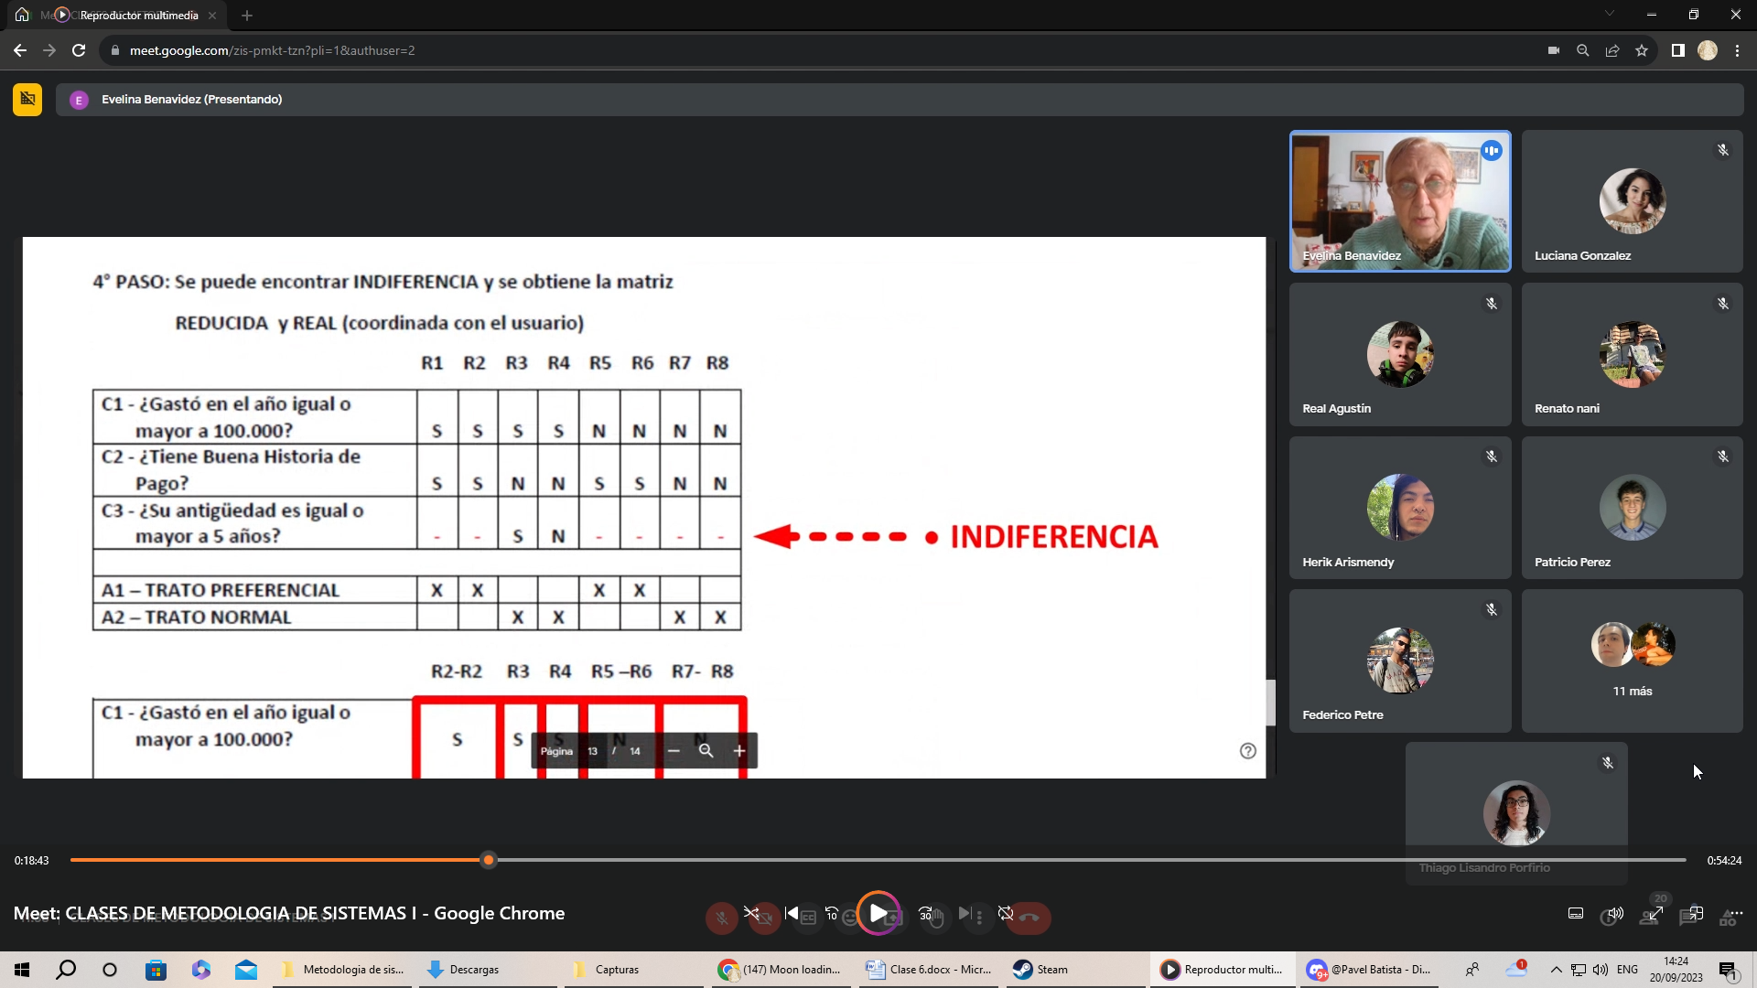

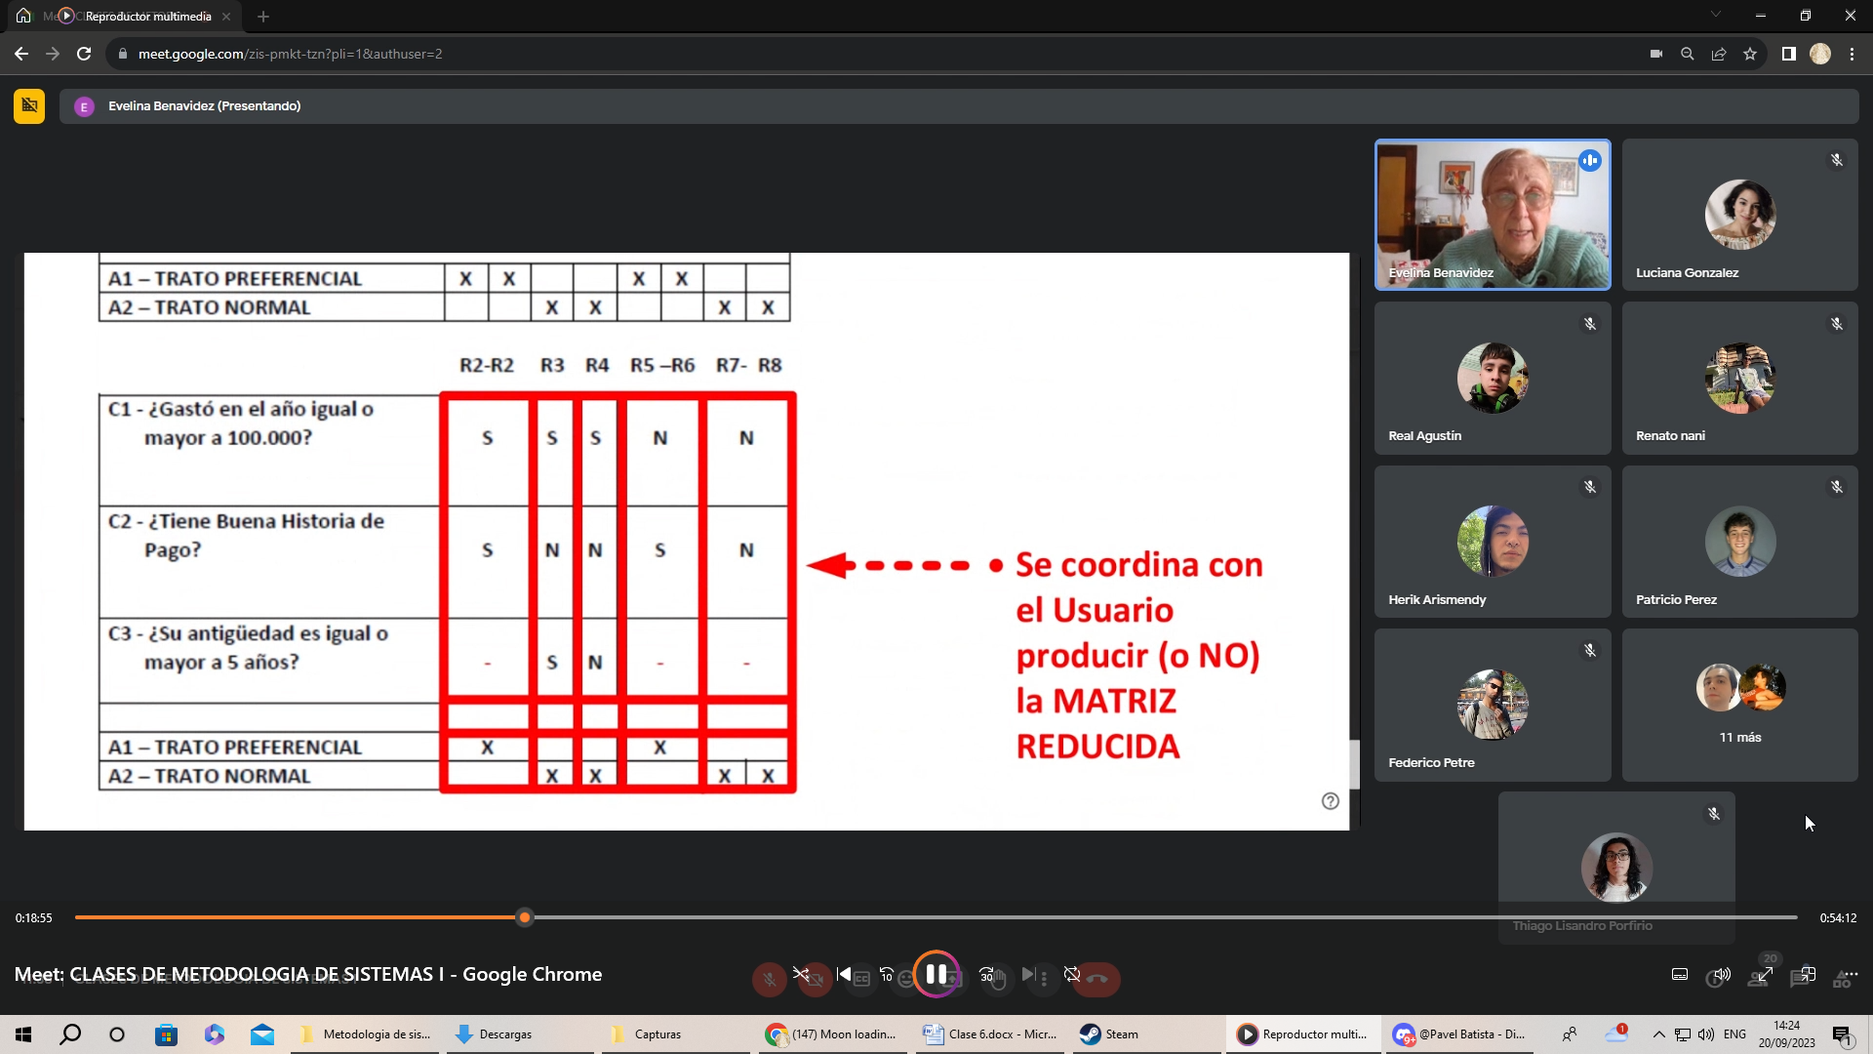

**Relación entre un DFD y la EP:**

Un Diagrama de Flujo de Datos (DFD) y una Especificación de Procesos (EP) están estrechamente relacionados en el contexto del análisis y diseño de sistemas.

El DFD proporciona una visión general de alto nivel de cómo funciona un sistema, mostrando cómo los datos fluyen entre los procesos, los almacenes de datos y las entidades externas.

La EP, por otro lado, se centra en cada proceso individual identificado en el DFD y describe detalladamente qué hace ese proceso, cómo se comporta y qué transformaciones realiza en los datos de entrada para producir los resultados deseados.

Por lo tanto, la relación entre un DFD y una EP es que el DFD proporciona el contexto y la estructura general del sistema, mientras que la EP se sumerge en los detalles de cada proceso específico dentro de ese sistema.

**Relación entre un DD y la EP:**

El Diccionario de Datos (DD) y la Especificación de Procesos (EP) son herramientas complementarias en el análisis y diseño de sistemas.

El DD contiene una lista organizada de todos los datos relevantes del sistema, con definiciones precisas y rigurosas de cada término utilizado en el sistema.

La EP, por otro lado, describe cómo funciona cada proceso dentro del sistema, incluidas las transformaciones que realiza en los datos.

La relación entre un DD y una EP radica en que el DD proporciona la base de datos necesaria para comprender qué datos se utilizan y cómo se definen en el sistema, mientras que la EP utiliza esta información del DD para describir cómo se manipulan y procesan esos datos en cada proceso del sistema.

En resumen, el DD proporciona la materia prima (los datos) y la EP describe cómo se procesa y se transforma esa materia prima para producir los resultados deseados dentro del sistema.

**4o - Referente al Balanceo de los Modelos:**

**• Saber explicar porqué se deben balancear las herramientas de modelado.**

Es crucial mantener un equilibrio constante entre las herramientas de modelado. Si no lo hacemos, corremos el riesgo de que al finalizar el análisis, no podamos trasladarlo directamente al diseño. Esto se debe a que el modelo de análisis puede estar basado en una tecnología perfecta, que puede no ser realista o viable en el entorno de implementación. Por lo tanto, es necesario realizar reuniones con los usuarios, programadores, técnicos, etc., para garantizar que no haya contradicciones entre las herramientas de modelado y la realidad del sistema que se está desarrollando.

**• Indicar los pasos propuestos para el Balanceo.**

PRIMERO PASO: Revisar cada herramienta de modelado por sí misma: Verificar que cada herramienta de modelado esté libre de errores internos y sea coherente en su propia estructura y lógica.

SEGUNDO PASO: Comparar las herramientas de modelado con la documentación del usuario: Revisar las herramientas de modelado junto con la documentación en lenguaje común proporcionada por el usuario y las minutas de las entrevistas. Esto permite que el equipo de desarrollo verifique si las herramientas han interpretado correctamente las necesidades y requisitos del usuario.

TERCER PASO: Realizar el balanceo entre herramientas de modelado: Aplicar un principio lógico que establece que "no hay analogía sin un tercer análogo". Esto significa buscar una concordancia entre las diferentes herramientas de modelado y asegurarse de que todas estén alineadas entre sí y con la realidad del sistema que se está desarrollando.

**• Saber explicar los diferentes balanceos que se realizan entre las herramientas de modelado.**

DFD vs DD:

Comparar los nombres de flujos de datos y almacenes en ambos modelos para asegurar que coincidan y que sus descripciones sean fieles a su uso.

DFD vs DER:

Verificar la existencia y el correcto uso de los almacenes en ambos modelos. En el DER, asegurarse de que los almacenes estén representados como tipos de objeto.

DFD vs DD vs DER:

Comprobar que los tipos de objeto en el DD y el DFD tengan múltiples relaciones con otros tipos de objetos, asegurando que posean identificadores únicos (@Id) para las conexiones. También verificar que todas las relaciones establecidas en el DER se correspondan.

DFD vs DTE:

Asegurar que todos los procesos en el DFD tengan una burbuja de control, y que todas las burbujas estén asociadas a un proceso en el DTE.

DFD vs EP:

Verificar que todos los procesos en el DFD tengan asignada una especificación de procesos, y que todas las especificaciones de procesos estén asociadas a una burbuja atómica en el EP.

EP vs DD:

Asegurarse de que todos los términos utilizados en la especificación de procesos estén presentes en el Diccionario de Datos, y que las definiciones proporcionadas en el DD permitan su uso de la manera que se describe en la EP.